Mobiliteitsplan Zeist 2022-2027
Voorwoord

Mobiliteit in beweging
Voor u ligt het Mobiliteitsplan 2022-2027 van de gemeente Zeist. Met dit plan zetten wij als gemeente de volgende stappen in het omgaan met ontwikkelingen in verkeer, vervoer en duurzaamheid. Zo werken wij aan het leefbaar, veilig en bereikbaar houden van Austerlitz, Bosch en Duin, Den Dolder, Huis ter Heide en Zeist.

We zijn dagelijks onderweg, naar werk, school, sport, familie en vrienden en ga zo maar door. En dat doen we lopend, fietsend, met de auto of het openbaar vervoer. Ontwikkelingen zoals de opkomst van de elektrische fietsen en het opladen van elektrische auto’s, maar ook nieuwbouw en verkeersveiligheid brengen nieuwe uitdagingen met zich mee. Kortom, mobiliteit is – net als Zeist - in beweging!

U, als inwoner van de gemeente, heeft uw inbreng gegeven bij het opstellen van dit mobiliteitsplan. De gesprekken die we met u voerden over mobiliteit lieten zien hoeveel waarde u hecht aan onderwerpen als voetgangersbeleid, veilige fietsverbindingen, goed OV en een gericht autoparkeerbeleid. Belangrijk omdat u elke dag in uw wijk of buurt loopt, fietst en/of rijdt. Uw inbreng is verwerkt in dit plan. Daarnaast zijn een aantal genoemde knelpunten nu al in uitvoering, zoals het veiliger maken van rotondes, de aanleg van veilige fietsoversteken en het weghalen van overbodige fietspaaltjes.

Dit mobiliteitsplan laat zien wat wij, als gemeente Zeist, in de komende jaren willen gaan doen om de kernen goed bereikbaar te houden, de verkeersveiligheid te verbeteren en welke maatregelen nodig zijn voor het parkeren van auto’s en fietsen. Daarnaast speelt duurzaamheid een grote rol: de positie van de voetganger en de fietser wordt stevig verankerd, het OV is en blijft belangrijk voor Zeist en we blijven investeren in de aanleg van oplaadpunten voor elektrische auto’s. En ook het belang van de (elektrische) auto voor de mobiliteit in Zeist heeft onze aandacht.

Dit Mobiliteitsplan is de uitwerking van de mobiliteitsvisie die in mei 2021 is vastgesteld. In die visie staan 22 speerpunten als ‘goed ingerichte wegen die bijdragen aan verbeterde verkeersveiligheid’, ‘een toekomstgericht parkeerbeleid’ en ‘ruim baan voor duurzame vormen van mobiliteit’. Al deze speerpunten zijn nu uitgewerkt in dit mobiliteitsplan. Wij wensen u veel leesplezier!

Wouter Catsburg en Laura Hoogstraten
Wethouder mobiliteit en wethouder parkeren gemeente Zeist

Afkortingen
APV Algemene Plaatselijke Verordening
CROW Het nationale kennisplatform voor infrastructuur, verkeer, vervoer en openbare ruimte F&R Fiets & Ride
Gpp’s Gehandicaptenparkeerplaatsen HOV Hoogwaardig Openbaar Vervoer IRP Integraal Ruimtelijk Perspectief iVRI Intelligente verkeersregelinstallatie MaaS Mobility as a Service
MKBA Maatschappelijke kosten-batenanalyse P&R Park & Ride
POET Parkeren op eigen terrein
U10 Samenwerkingsverband van de Utrechtse gemeenten USP Utrecht Science Park
VNG Vereniging van Nederlandse Gemeenten VRI Verkeersregelinstallatie
VVN Veilig Verkeer Nederland

1. Inleiding
1.1 Mobiliteitsvisie: ambities en speerpunten
De gemeente Zeist wil goed bereikbaar en toegankelijk blijven voor alle inwoners, ondernemers en bezoekers van Zeist, de transitie maken naar een duurzaam vervoerssysteem en de verkeersveiligheid verbeteren. Dat alles moet passen in de groene kwaliteiten van Zeist en de mobiliteitsopgaven van de toekomst. Om dit mogelijk te maken heeft de gemeenteraad op 20 mei de Mobiliteitsvisie vastgesteld. Deze Mobiliteitsvisie, te downloaden via www.zeist.nl/mobiliteitsvisie, beschrijft de ambities en speerpunten voor de mobiliteit in Zeist en de regio. De Mobiliteitsvisie doet daarmee strategische uitspraken over de mobiliteit in Zeist.
1.2 Mobiliteitsplan: van strategische speerpunten naar uitwerking
Nu de Mobiliteitsvisie is vastgesteld, zijn in dit Mobiliteitsplan de ambities en speerpunten uit de Mobiliteitsvisie uitgewerkt in concrete maatregelen. Dit Mobiliteitsplan geeft antwoord op de vraag: hoe gaan we de vastgestelde visie realiseren?

Dit mobiliteitsplan bevat een uitvoeringsprogramma waarin kosten aan de verschillende acties worden gekoppeld. Voor veel maatregelen moet vanuit het Mobiliteitsplan budget aangevraagd worden. Sommige maatregelen kunnen op andere manieren gefinancierd worden. Deze financieringsbronnen staan beschreven in het uitvoeringsprogramma.
1.3 Leeswijzer
Het mobiliteitsplan dat nu voor u ligt, is opgebouwd aan de hand van de 5 ambities en 21 speerpunten uit de Mobiliteitsvisie. De gemeenteraad heeft per amendement een extra, 22e, speerpunt toegevoegd: Smart Mobility.

Per speerpunt werken we de ambitie verder uit in beleidskeuzes en te nemen maatregelen. Ook geven we aan wat de participatie heeft opgebracht. Om de maatregelen uit dit mobiliteitsplan in de komende jaren uit te voeren is structurele financiering nodig. In het raadsvoorstel wordt de budgetaanvraag nader onderbouwd.

Participatie
Zeist is een gemeente is waar iedereen mee kan doen. Daarom hebben we voor het opstellen van het Mobiliteitsplan van 20 mei 2021 tot en met 5 juli 2021 een participatietraject opgezet (zie voor meer informatie www.omzeist.nl/mobiliteitsplan). Hierin vroegen we inwoners en ondernemers van Zeist om een reactie te geven op de verkeersveiligheid, duurzame en actieve mobiliteit en parkeren in hun wijk. We bedanken alle betrokkenen voor hun inzet om punten aan te geven op de mobiliteit-knelpuntenkaart en het gesprek te voeren over wat belangrijk is in de buurt. We hebben in totaal 1225 reacties ontvangen!

Wat hebben we gedaan?
- Het Zeister Mobiliteitswebinar: Op woensdagavond 9 juni organiseerden we het allereerste Zeister Mobiliteitswebinar.
- Online-wijkbijeenkomsten: In juni en juli zijn er vijf online-wijkbijeenkomsten georganiseerd voor de wijken: Zeist-Centrum, Zeist-West, Zeist-Oost en Austerlitz, Zeist-Noord en Den Dolder, Bosch en Duin en Huist ter Heide. De wijkbijeenkomsten zijn niet opgenomen.
- Telefonisch spreekuur: Geïnteresseerden die niet aanwezig konden zijn bij de online-wijkbijeenkomsten hadden de mogelijkheid om telefonisch hun reacties door te geven aan een medewerker van de gemeente Zeist.
- Mobiliteit-knelpuntenkaart: Tijdens het participatietraject was het mogelijk om een prikker op de kaart te plaatsen om aan te geven op welke locatie een knelpunt wordt ervaren.
Alle binnengekomen reacties verzameld in een participatienota en voorzien van een reactie. Deze nota is te vinden via www.zeist.nl/mobiliteitsplan. De woordenwolk in Afbeelding 1 geeft een indruk van de meest voorkomende onderwerpen die zijn genoemd. In Tabel 1 is opgesomd hoeveel reacties er per ambitie zijn gegeven.

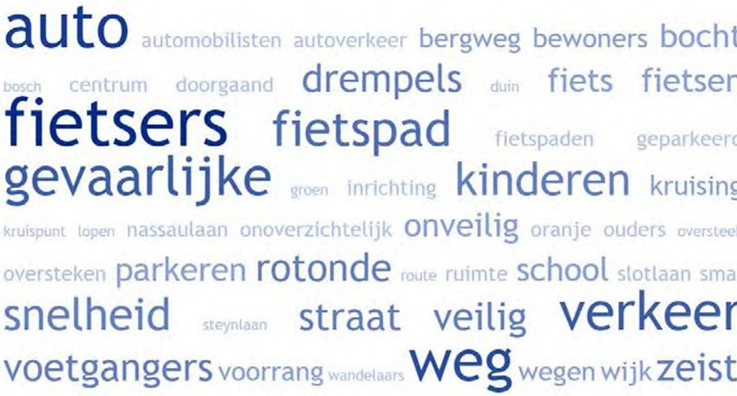

Afbeelding 1 – Woordenwolk uit participatieopbrengst

Ambitie | Aantal reacties
Veilig, leefbaar en gezond | 685
Slim omgaan met ruimte | 80
Duurzame mobiliteit | 135
Balans in bereikbaarheid | 202
Iedereen doet mee | 43
Overig | 80
Totaal | 1225

Tabel 1 – Participatieopbrengst verdeeld in ambities

De opbrengst van de participatie combineren we met andere relevante informatiebronnen die de mening van inwoners weergeven, zoals de burgerpeiling (2019) of de fietsknelpuntenkaart (2019) en natuurlijk de klachten en meldingen zoals deze de afgelopen jaren bij de gemeente zijn binnengekomen.

2. Uitwerking speerpunten

In dit hoofdstuk vertalen we de ambities uit de Mobiliteitsvisie in concrete uitwerkingen. Hiervoor geven we steeds in het blauwe kader het speerpunt weer, beschrijven we in het kort de uitwerking van het speerpunt en wat er in het participatieproces over het speerpunt is gezegd. Daaronder lichten we de uitwerking van het speerpunt toe.

Ambitie 1: Veilig, leefbaar en gezond

Speerpunt 1
Zeist hanteert een risicogestuurde aanpak: voorkomen is beter dan genezen. Hierbij wordt gezocht naar mogelijke meekoppelkansen voor de Zeister samenleving (om zo de energie, kunde en belangen van derden, zoals scholen en bedrijven, te benutten). Het aanpassen van infrastructuur vraagt veel capaciteit en investeringen. Wegen en kruispunten met de grootste veiligheidsrisico’s krijgen prioriteit.

Uitwerking speerpunt
- werken met prioriteringssystematiek Verkeersveiligheid.
Wat is er in het participatieproces gezegd?
De meeste reacties uit het participatieproces hebben met dit speerpunt te maken: ongeveer een derde van de opmerkingen was gerelateerd aan verkeersveiligheid. Hieruit blijkt dat verkeersveiligheid leeft onder de inwoners en aandacht verdient. Het merendeel van de reacties betrof concrete locaties die verkeersonveilig worden gevonden, waarbij de top drie van meest genoemde locaties bestaat uit de Oranje Nassaulaan, Hoog Kanje en de Pleineslaan. Deze reacties hebben we verwerkt in de prioriteringssystematiek Verkeersveiligheid, dat een onderdeel is van de uitwerking van dit speerpunt. Inhoudelijke suggesties voor inrichting van wegen of verkeersmaatregelen betrekken we in het proces zodra een locatie wordt aangepakt.

Achtergrond
Risicogestuurd beleid is gericht op een proactieve aanpak van risico’s in het verkeerssysteem. We komen niet pas in actie bij meldingen van ongevallen en slachtoffers, maar we maken een risicoanalyse van specifieke delen van het wegennet: van welke factoren weten we zeker dat ze leiden tot potentieel gevaarlijke situaties in het verkeerssysteem? Bij deze risicoanalyse maken we gebruik van wetenschappelijk onderbouwde informatie over veelvoorkomende ongevalsoorzaken en daarvan afgeleide risicofactoren. Op basis daarvan kunnen we gericht beleid ontwikkelen om de belangrijkste risico’s aan te pakken. Dit sluit aan bij het landelijke verkeersveiligheidsbeleid dat is opgenomen in het Strategisch Plan Verkeersveiligheid. In het kader van risico gestuurd werken ontwikkelt de provincie Utrecht op dit moment een verkeersveiligheidsmonitor. Deze monitor geeft op basis van de belangrijkste risicofactoren inzicht in het verkeersveiligheidsrisico per weg, weergegeven in Tabel 2. In deze tabel hebben we de vertaalslag gemaakt van de risicofactoren en verkeersveiligheidsrisico’s naar het mobiliteitsplan door te benoemen welk risico in welk speerpunt wordt behandeld.

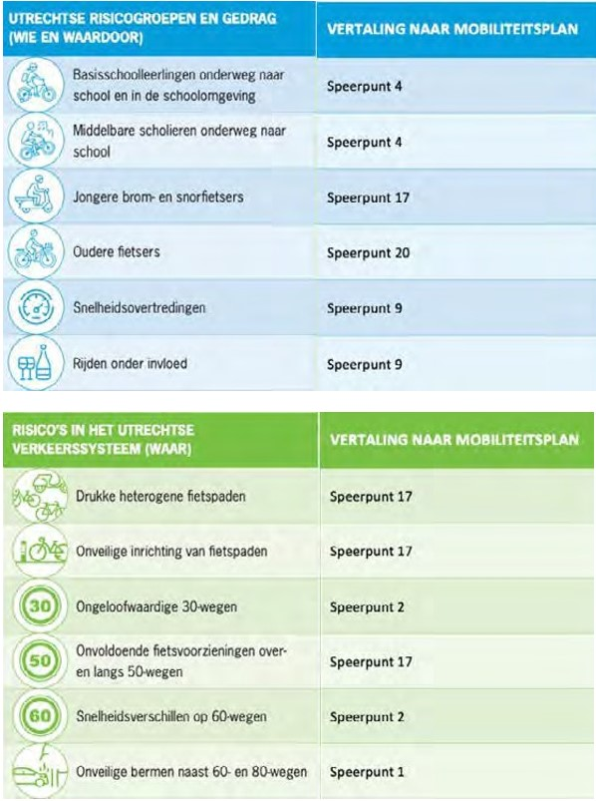

Tabel 2 – Risicofactoren en verkeersveiligheidsrisico’s volgens provincie Utrecht (Bron: Regionale Risicoanalyse Verkeersveiligheid provincie Utrecht 2020) en de vertaling daarvan naar het Mobiliteitsplan

Uitwerking speerpunt
Werken met prioriteringssystematiek Verkeersveiligheid
De komende jaren gaan we verkeersveiligheid monitoren, bijvoorbeeld door middel van de verkeersveiligheidsmonitor van de provincie Utrecht. Vooruitlopend op de verkeersveiligheidsmonitor van de provincie die nog in ontwikkeling is, hebben we een gemeentelijke prioriteringssystematiek Verkeersveiligheid opgesteld. Deze systematiek gebruiken we voor de afweging voor het aanpakken van de verkeersveiligheid op wegen. De uiteindelijke volgorde waarin de locaties worden aangepakt, hangt af van subsidie- en koppelkansen. De volgende aspecten worden beschouwd om te bepalen of een locatie wordt aangepakt:
- gepland beheer en onderhoud van wegen;
- locatie krijgt een andere wegencategorisering;
- locatie komt voor als verbetermaatregel in het Nationaal Toekomstbeeld Fiets;
- locatie komt in aanmerking voor subsidie.
We stellen een subsidieplanning op, waarbij we aangeven welk budget hierop aanvullend nodig is. Dit budget vragen we aan bij de gemeenteraad.

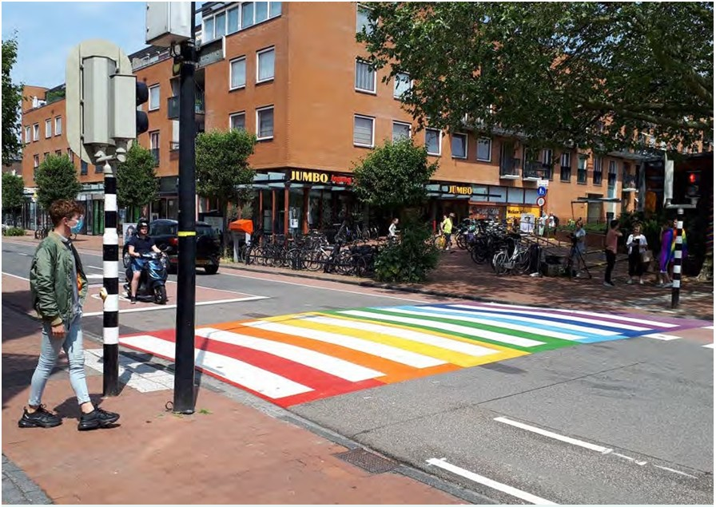

Speerpunt 2
De gemeente stelt een geactualiseerd netwerk op van gebiedsontsluitingswegen, met gescheiden verkeersstromen voor voetganger, fietser en automobilist. Op de overige wegen staat de verblijfsfunctie centraal. Uitgangspunt is dat langzaam en gemotoriseerd verkeer op deze erftoegangswegen en woonerven gemengd wordt afgewikkeld en dat vooral het autoverkeer zich (onder meer door een lagere rijsnelheid) aanpast aan het langzame verkeer. Zeist volgt hiermee de discussie wat betreft ‘30 km/u binnen de bebouwde kom’ die momenteel wordt gevoerd (door VNG, samen met Rijk, andere wegbeheerders en SWOV) (hoewel de meeste wegen al een 30 km/u regime hebben). Er gaat daarnaast extra aandacht uit naar punten waar gescheiden stromen elkaar kruisen of bij elkaar komen; zo worden kruispunten logisch, voorspelbaar en uniform weergegeven.

Uitwerking speerpunt
- werken met Duurzaam Veilige wegencategorisering als integraal onderdeel van uitgangspuntenkader;
- weginrichting laten aansluiten bij de functie van de weg;
- snelheid op bepaalde wegen verlagen;
- behouden van 60 km/u-wegen buiten de bebouwde kom.
Wat is er in het participatieproces gezegd?
In het participatieproces zijn verschillende verzoeken binnengekomen om wegen een categorie te geven met een lager snelheidsregime dan de huidige maximumsnelheid. Dit betreft onder andere de erftoegangswegen buiten de bebouwde kom in Bosch en Duin. Daarnaast vraagt een aantal inwoners om de inrichting van de weg aan te passen, zodat deze aansluit bij de maximumsnelheid. De top drie locaties die genoemd zijn bestaat uit de Oranje Nassaulaan, Steynlaan en de Bremlaan. We hebben deze opmerkingen zoveel mogelijk meegenomen in de uitwerking van dit speerpunt, rekening houdend met de mogelijkheden die Duurzaam Veilig biedt. Suggesties per locatie betrekken we in het proces zodra een locatie wordt aangepakt.

Achtergrond
Het geactualiseerde wegennetwerk baseren we op de principes van Duurzaam Veilig. Het Duurzaam Veilig-principe geldt sinds de jaren ’90 als de optimale aanpak om de verkeersveiligheid te verbeteren. Duurzaam Veilig wegverkeer voorkomt doden, ernstig verkeersgewonden en blijvend letsel door onderliggende risico’s van het gehele verkeerssysteem systematisch terug te dringen. Centraal staat daarbij ‘de menselijke maat’. Door uit te gaan van behoeften, competenties, beperkingen en kwetsbaarheid van mensen kan het verkeerssysteem op een realistische wijze zo veilig mogelijk worden uitgewerkt. Belangrijke bouwstenen voor Duurzaam Veilig zijn de breedte van de weg, het toegepaste materiaal in het wegdek, de maximumsnelheid en menging of juist scheiding van fiets en auto. Op www.duurzaamveiligwegverkeer.nl worden de principes van Duurzaam Veilig kort en bondig uitgelegd in het filmpje ‘DV3 in 100 seconden.

Onderdeel van Duurzaam Veilig is een wegencategorisering met het uitgangspunt dat elke weg maar één functie heeft: verblijven of ontsluiten. Hierbij wordt onderscheid gemaakt tussen wegen binnen de bebouwde kom en buiten de bebouwde kom. Op basis hiervan kent Duurzaam Veilig de volgende categorieën wegen en maximumsnelheden.
Binnen Duurzaam Veilig is maatwerk mogelijk: variatie in gebruikte materialen, wegbreedtes en het al dan niet toepassen van fietsinfrastructuur zijn hier enkele voorbeelden van. Afwijken van de genoemde snelheden is wel alleen in een beperkt aantal gevallen mogelijk. Het gaat dan om wegen met sterke omgevingsinvloeden, zoals beperkte ruimte voor de weg of bebouwing dicht langs de weg in combinatie met geluids- of trillingsoverlast. In deze situaties moeten eerst compenserende maatregelen worden doorgevoerd, zoals:
- teruggaan naar de minimale maatvoering;
- toevoegen van snelheidsremmende maatregelen en aanleggen van rotondes of plateau’s op kruispunten.
Mocht dit niet voldoende effect hebben, dan kan lokaal en over beperkte weglengte de snelheidslimiet worden verlaagd. Een veelvoorkomend soort wegen waar bovenstaande voor geldt zijn de wegen die op het grensvlak van gebiedsontsluitingswegen en erftoegangswegen liggen. Deze wegen hebben door hun ontsluitende functie een hoge verkeersintensiteit, terwijl er rond de weg bijvoorbeeld woon- of winkelfuncties zijn. Omdat deze wegen veel voorkomen, wordt er landelijk gewerkt aan het toevoegen van een nieuwe categorie: een gebiedsontsluitingsweg waar 30 km/u mag worden gereden. Daar waar dit nodig en gewenst is, passen wij een gebiedsontsluitingsweg met een maximumsnelheid van 30 km/u toe. Dit concept is in Zeist al toegepast op een deel van de Weteringlaan en ter hoogte van de rotonde op de Schaerwijdelaan.

Uitwerking speerpunt
Werken met Duurzaam Veilige wegencategorisering als integraal onderdeel van uitgangspuntenkader
Dit Mobiliteitsplan bevat een wegencategorisering van het wegennet in de gemeente op basis van Duurzaam Veilig. Afbeelding 2 bevat de huidige snelheidsregimes in Zeist, terwijl Afbeelding 3 de wegencategorisering die zal worden gehanteerd is weergegeven. Bij de herinrichting van straten hanteren we het uitgangspunt dat we deze conform de richtlijnen van Duurzaam Veilig inrichten. Dit hebben we als volgt opgenomen in het uitgangspuntenkader in hoofdstuk 3:

- We richten straten Duurzaam Veilig in.
Weginrichting laten aansluiten bij de functie van de weg
De wegencategorisering laat zien dat de wegen in de woongebieden binnen de bebouwde kom voornamelijk erftoegangswegen zijn. Veel van deze wegen hebben echter nog geen inrichting die op 30 km/u is aangepast. Hier ligt een opgave om deze wegen zo in te richten dat de inrichting aansluit bij de functie van de weg.
Ook is te zien dat met name in Zeist-West een aantal wegen een erf (voorheen: woonerf) is, waarop een maximumsnelheid van 15 km/u geldt en er geen onderverdeling is tussen rijbaan en trottoir.

Type weg | Functie | Maximumsnelheid
 |  | Binnen de bebouwde kom | Buiten de bebouwde kom
Stroomwegen | Ontsluiten | N.v.t. | 100 of 130 km/u
Gebiedsontsluitingswegen | Ontsluiten | 50 km/u | 80 km/u
Erftoegangsweg | Verblijven | 15 of 30 km/u | 60 km/u

Tabel 3 – Wegencategorisering Duurzaam Veilig

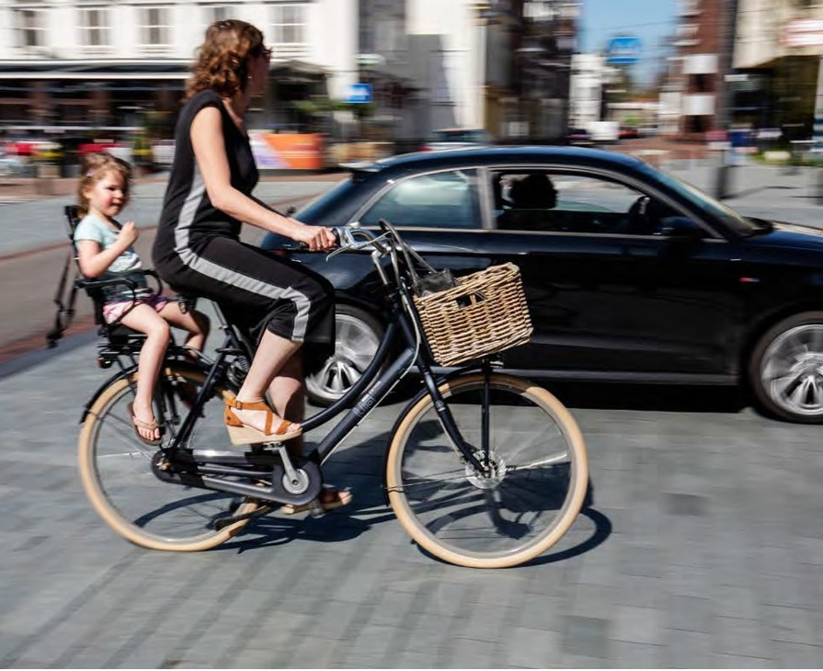

Deze erven houden we in stand, maar we zijn terughoudend met het toepassen van nieuwe erven: we streven naar grote aaneengesloten gebieden waarin op alle wegen dezelfde verkeersregels gelden. Nieuwe erven kennen geen doorgaand verkeer, kennen weinig verkeer dat er bovendien met lage snelheid rijdt en worden conform de inrichtingseisen aangelegd. Daarmee zijn de gedragsregels voor iedereen duidelijk en kunnen ook de kwetsbaarste straatgebruikers (zoals kinderen, ouderen, mindervaliden e.d.) het erf veilig gebruiken.

Snelheid op bepaalde wegen verlagen
De laatste jaren zijn er steeds meer geluiden om 30 km/u als standaard snelheid binnen de bebouwde kom te gaan hanteren en 50 km/u als uitzondering (in plaats van andersom), om zo de verkeersveiligheid ten goede te komen. In lijn met deze ontwikkeling gaan wij voor wegen binnen de bebouwde kom de mogelijkheden onderzoeken om 50 km/u-wegen af te waarderen naar 30 km/u-wegen. Buiten de bebouwde kom gaan we onderzoeken op welke provinciale wegen de snelheid verlaagd kan worden van 80 km/u naar 60 km/u. Hiervoor gaan we in gesprek met de provincie.

Behouden 60 km/u-wegen buiten de bebouwde kom
Gebieden met woningen buiten de bebouwde kom (bijvoorbeeld in Bosch en Duin) hebben de functie erftoegangsweg met een maximumsnelheid van 60 km/u. Het is hier niet mogelijk de komgrens te verplaatsen, zodat deze gebieden binnen de bebouwde kom vallen. Aan de locatie van de bebouwde kom worden namelijk eisen gesteld wat betreft de dichtheid van de omliggende bebouwing. Zoals gezegd is het toepassen van een lagere snelheid dan 60 km/u binnen Duurzaam Veilig alleen mogelijk als er sprake is van sterke omgevingsinvloeden (geluid, trillingen, ect.). Omdat hier bij de huidige 60 km/u-wegen geen sprake van is en omdat het ongevallenbeeld geen aanleiding geeft voor het verlagen van de maximumsnelheid, wijzigt de maximumsnelheid van de huidige 60 km/u- wegen niet in deze wegencategorisering. Wel gaan we een aantal kruispunten zodanig inrichten dat er maximaal 40 km/u gereden kan worden. Alleen op doodlopende straten zou de maximumsnelheid wel aangepast kunnen worden naar 30 km/u. Hierbij gaat het bijvoorbeeld om de Larikslaan, Taxuslaan, Sparrenlaan, Bremlaan en Breitnerlaan.

In Tabel 4 zijn alle straten weergegeven die we de komende jaren willen aanpassen.

Griffensteijnselaan (Waterigeweg- Kromme Rijnlaan) | Duurzaam Veilig inrichten
Bergweg tussen Panweg en Dijnselburgerlaan | Duurzaam Veilig inrichten
Koppelweg | Duurzaam Veilig inrichten
Julianalaan | Duurzaam Veilig inrichten
Godfried van Seijstlaan | Duurzaam Veilig inrichten
Jacob van Lenneplaan | Duurzaam Veilig inrichten
Steynlaan | Duurzaam Veilig inrichten
Antonlaan | Duurzaam Veilig inrichten
Oude Postweg | Duurzaam Veilig inrichten
Oranje Nassaulaan | Duurzaam Veilig inrichten
Laan van Vollenhove | 50 km/u-weg veranderen in 30 km/u-weg en Duurzaam Veilig inrichten
Huis ter Heide Noord | 50 km/u-weg veranderen in 30 km/u-weg en Duurzaam Veilig inrichten
Schaerwijdelaan | Duurzaam Veilig inrichten, onderzoeken of snelheidsverlaging naar 30 km/u effectief is
Bremlaan, Vlierlaan, Gagellaan (Bosch en Duin) | 60 km/u-wegen veranderen in 30 km/u
Pleineslaan | Duurzaam Veilig inrichten

Tabel 4 – Acties duurzaam veilig inrichten van straten

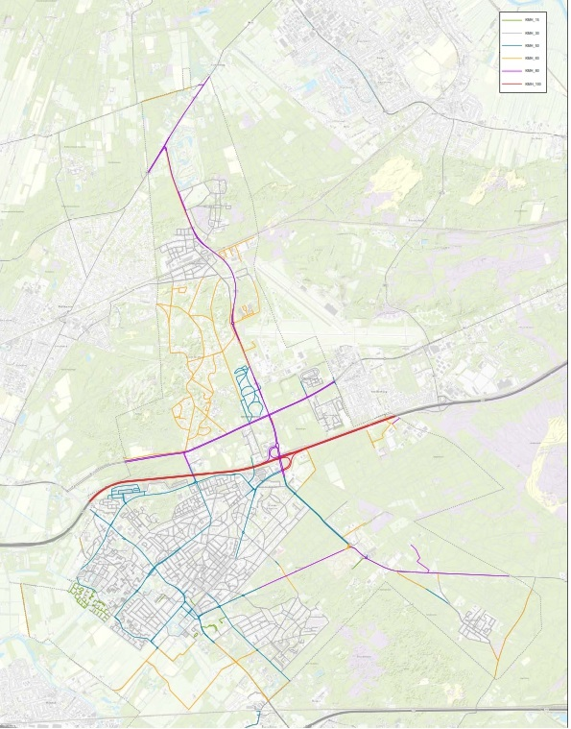

Afbeelding 2 – Maximumsnelheden gemeente Zeist

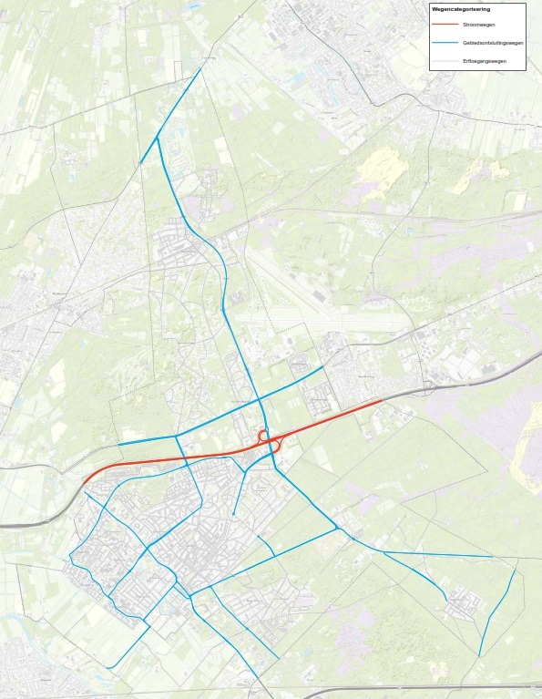

Afbeelding 3 – Wegencategorisering gemeente Zeist conform Duurzaam Veilig

Speerpunt 3
Nieuwe fysieke ontwikkelingen in Zeist grijpt de gemeente aan om geluids-, stank- en lichtoverlast te verminderen (bijvoorbeeld door het instellen van milieuzones of het gebruik van geluiddempende materialen).

Uitwerking speerpunt
- Leefbaarheid aanpakken als integraal onderdeel van uitgangspuntenkader
Wat is er in het participatieproces gezegd?
Op dit speerpunt zijn 25 reacties binnengekomen. Deze betreffen vooral concrete locaties waarop geluid of stank speelt. Lichtoverlast is niet gemeld. We nemen deze opmerkingen mee zodra deze locaties worden aangepakt.

Uitwerking speerpunt
Leefbaarheid aanpakken als integraal onderdeel van uitgangspuntenkader
Verkeer hangt samen met de ruimte: wat voor de ene persoon een doorrijroute is, is voor de ander een verblijfsgebied. Op sommige locaties zorgt het verkeer voor negatieve externe effecten voor de leefbaarheid. In Zeist hanteren we de wettelijke normen voor geluids-, stank- of lichtoverlast. Locaties waarbij de wettelijke norm overschreden wordt, pakken we aan op het moment dat er sprake is van een reconstructie vanuit bijvoorbeeld beheer en onderhoud. Om de leefbaarheid bij reconstructies te borgen of verbeteren, hebben we in het uitgangspuntenkader in hoofdstuk 3 de volgende afweging opgenomen:
- Bij het ontwerpen en herinrichtingen gebruiken we waar mogelijk materialen die de leefbaarheid ten goede komen, zoals geluidsarme materialen.
- We overwegen bij fietspaden dynamische
- verlichting toe te passen als dit bijdraagt aan de sociale- en verkeersveiligheid.
- Bij de aanleg en beheer van openbare ruimte en groen stuurt de gemeente Zeist bij aanbesteding van werkzaamheden op de inzet van schoner materieel en transport.
- Bij de materiaalkeuze bij de aanleg van openbare ruimte stuurt de gemeente bij de aanbesteding op het verminderen van de milieubelasting van de materialen.
De gemeente Zeist heeft het Schone Lucht Akkoord getekend. We streven naar een permanente verbetering van de luchtkwaliteit om gezondheidswinst voor iedereen in de gemeente Zeist te realiseren waarbij wordt toegewerkt naar de WHO-advieswaarden voor stikstofdioxide en fijnstof in 2030.

Daarnaast is de provincie Utrecht op dit moment een provinciale geluidskaart aan het ontwikkelen. Hiermee wordt de geluidsbelasting van onder andere verkeer in kaart gebracht. Deze kaart raadplegen wij bij de reconstructie van wegen.

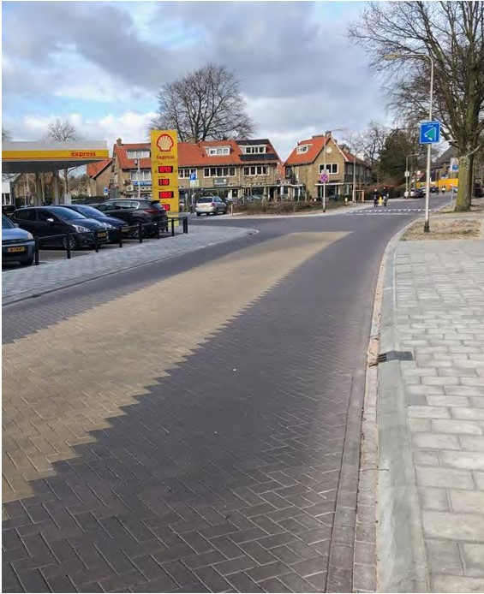

Speerpunt 4
Veilige schoolomgevingen en routes naar scholen krijgen aandacht. Daarbij gaat het qua aanpak om een mix van infrastructuur, gedragsbeïnvloeding, educatie en handhaving. Samenwerking tussen scholen, gemeente en overige betrokkenen is essentieel.

Uitwerking speerpunt
- Pilots uitvoeren bij 4 van de 25 basisschoollocaties
Wat is er in het participatieproces gezegd?
Over schoolomgevingen zijn ongeveer 50 reacties binnengekomen. De meeste reacties betreffen concrete knelpunten bij schoollocaties, maar ook zijn algemene suggesties gegeven voor het verbeteren van de verkeersveiligheid rondom scholen. De algemene suggesties nemen we mee in die pilots.

Uitwerking speerpunt
Pilots uitvoeren bij 4 basisscholen
Een verkeersveilige schoolomgeving bestaat uit een veilige inrichting in combinatie met het stimuleren van gewenst gedrag. De gemeente gaat over de inrichting, de scholen en de ouders gaan samen over het gedrag. De gemeente gaat samen met VVN Zeist graag het gesprek aan met de scholen en de ouders. Daarom gaan we bij 4 scholen pilots uitvoeren om in de praktijk te onderzoeken wat goed werkt. De inhoud van deze pilots hangt af van de verkeerssituatie per school en de bereidheid van ouders om deel te nemen aan een pilot. Wanneer een pilot goed werkt, passen we het desbetreffende concept ook breder toe bij andere scholen. In de pilots geven we bijvoorbeeld aandacht aan:
- alternatieve haal en breng-mogelijkheden (fietsen stimuleren of loopbussen inzetten);
- gedragsbeïnvloeding, bijvoorbeeld door middel van campagnes (verkeersgedrag bij halen en brengen, schoolstraten);
- infrastructuur (parkeervoorzieningen voor fietsen en schoolbusjes);
- overige verkeersdeelnemers (bijvoorbeeld openbaar vervoer).

Speerpunt 5
De gemeente streeft ernaar met parkeren bij te dragen aan een veiliger, gezonder en mooier Zeist. Denk bijvoorbeeld aan minder geparkeerde auto’s op onveilige verkeerspunten of straten, goede routering naar parkeergarages en terreinen (minder zoekverkeer) en voldoende publieke laadpunten voor elektrische voertuigen. Voor verkeersveiligheid kijkt de gemeente kritisch waar parkeren gewenst is en waar niet (bijvoorbeeld in schoolomgevingen).

Uitwerking speerpunt
- parkeren aanpakken als integraal onderdeel van uitgangspuntenkader;
- optimaliseren parkeerverwijsborden centrum;
- vergroten rayons en instellen wachtlijst voor parkeervergunningen;
- uitvoeren laadvisie (zie speerpunt 11).
Wat is er in het participatieproces gezegd?
De participatie heeft 45 reacties op het gebied van parkeeroverlast opgeleverd. Het gaat daarbij met name om locaties waar overlast wordt ervaren van een hoge parkeerdruk en geparkeerde vrachtwagens. Hierbij wordt met name de Hertenlaan (14 reacties) genoemd. We betrekken deze inhoudelijke opmerking in het proces zodra een locatie wordt aangepakt.

Uitwerking speerpunt
Parkeren aanpakken als integraal onderdeel van uitgangspuntenkader
We willen parkeerplekken verwijderen of behouden als dat de veiligheid in het verkeer vergroot. Parkeren kan namelijk zicht op het verkeer ontnemen, waardoor verwijderen van parkeerplaatsen de voorkeur heeft. Ook kan er ruimte nodig zijn voor andere modaliteiten, zoals de fiets. Om hier per locatie een goede afweging in te maken, hebben we in het uitgangspuntenkader in hoofdstuk 3 de volgende afweging opgenomen op basis waarvan bepaald kan worden of parkeren verwijderd kan worden of behouden moet blijven:

- We verwijderen parkeerplaatsen op straat als dit de verkeersveiligheid ten goede komt.
- In de volgende gevallen kunnen parkeerplaatsen worden verwijderd:
Geparkeerde voertuigen ontnemen het zicht op het rijdende verkeer.
Er is meer ruimte nodig voor andere modaliteiten (zoals de fiets).
Er is meer ruimte nodig voor groen.
- Daarnaast gelden de volgende voorwaarden:
De straat is Duurzaam Veilig ingericht.
De parkeerdruk wordt na verwijdering niet hoger dan 85%, óf er zijn voldoende uitwijkmogelijkheden in de omgeving (incl. parkeren op eigen terrein).
Optimaliseren parkeerverwijsborden centrum
Als bezoekers of bewoners moeten zoeken naar een vrije parkeerplaats, rijden zij een langere afstand met een focus op het vinden van een parkeerplaats (in plaats van een focus op het andere verkeer). Hoe eerder deze automobilisten een parkeerplaats vinden, hoe veiliger dat is. Daarom gaan we zoekverkeer zoveel mogelijk tegen.

Voor bezoekers van ons centrum realiseren we goede parkeerverwijzingen (bebording) naar de parkeerlocaties waar zij gebruik van kunnen maken. Hiervoor voeren we een studie uit naar de huidige verwijzingsbebording en waar nodig passen we deze bebording vervolgens aan. We sluiten hiervoor aan bij het reeds lopende project voor het verkeer in het centrum.

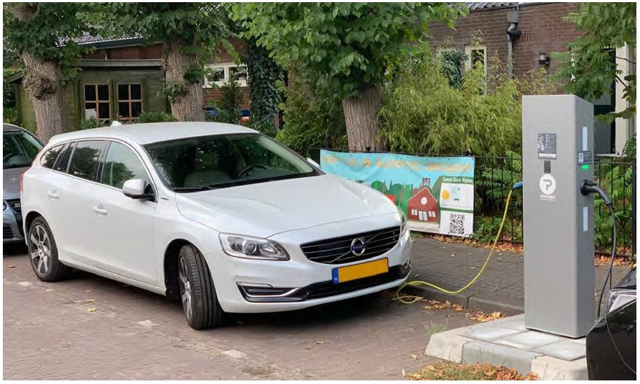

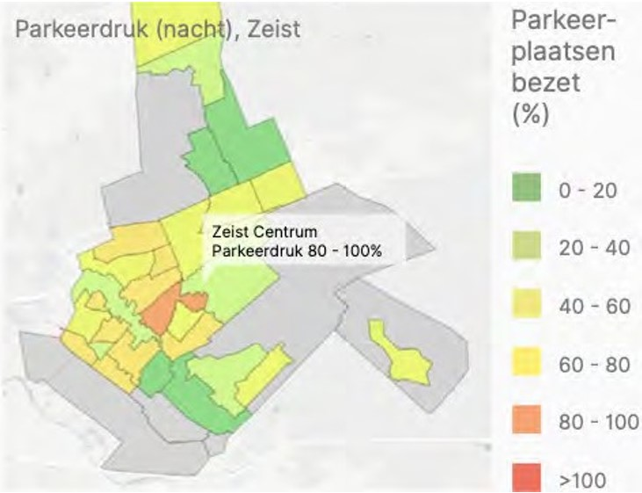

Afbeelding 4 – Parkeerdruk Zeist ’s nachts juni 2020

Vergroten rayons en instellen wachtlijst parkeervergunningen
Ook bewoners moeten regelmatig zoeken naar een parkeerplek nabij hun woning. Op basis van parkeeronderzoek en meldingen van inwoners weten we dat dit probleem zich vooral afspeelt in het centrum en de schil om het centrum heen (zie Afbeelding 4).We gaan zoekverkeer van bewoners tegen door ervoor te zorgen dat houders van een parkeervergunning sneller een parkeerplek in hun rayon kunnen vinden. Om dat te realiseren bepalen we opnieuw hoeveel parkeervergunningen er maximaal per rayon worden verstrekt. Als een rayon vol is (verstrekte bewonersparkeervergunningen = 100% van beschikbare parkeerplaatsen + 20% bedrijfsparkeervergunningen) verlenen we geen parkeervergunningen meer en plaatsen we mensen op een wachtlijst, ook voor het 1e voertuig. Net als in het huidige parkeerbeleid kunnen mensen gedurende de periode op de wachtlijst wel uitwijken naar een ander gebied (als daar ruimte is). Om dit te bewerkstellingen passen we het Besluit betaald parkeren en Besluit uitgifte parkeervergunningen voor 2022 aan. Om te voorkomen dat deze mensen in andere woonwijken parkeren, waardoor de parkeerdruk daar weer toeneemt, gebruiken we onze parkeergarages en parkeerterreinen als vaste uitwijklocaties. Ook dit verwerken we voor 2022 in het Besluit betaald parkeren en Besluit uitgifte parkeervergunningen.

Een andere maatregel om het zoekverkeer te verminderen is het vergroten van de vergunningsrayons. In de huidige situatie hebben we rayons van om en nabij 150 parkeerplaatsen.
Maar we hebben ook rayons met veel minder dan 100 parkeerplaatsen. Het kleinste rayon heeft slechts 27 parkeerplaatsen. Door rayons te vergroten stijgt de kans dat mensen in hun eigen rayon een parkeerplaats kunnen vinden. Daarnaast komen hierdoor meer laadpunten beschikbaar voor eigenaren van elektrische voertuigen omdat zijn met hun vergunning ook gebruik kunnen maken van laadpunten die nu nog in een naastgelegen rayon staan waar hun vergunning niet geldt.

Ambitie 2: Slim omgaan met ruimte

Speerpunt 6
Bij de herinrichting van wegen en straten wordt een betere afweging gemaakt tussen de wensen voor verkeer en parkeren en omgeving, cultuurhistorie en duurzaamheid (hieronder vallen ook biodiversiteit en ecologische waarden). Waar cultuurhistorische waarden van toepassing zijn en/of waardevolle groenstructuren (o.a. laanbeplanting) aanwezig zijn, staat behoud en ontwikkeling van deze waarden voorop. Uitgangspunt hierbij is geen toename van verharding en herstel van de (laan) structuren conform het Lange Termijn Bomenbeheerplan. Ook inrichtingselementen/verhardingsmaterialen worden afgestemd op de cultuurhistorische waarden en duurzaamheidsmaatregelen als bijvoorbeeld het afkoppelen van regenwater.

Uitwerking speerpunt
- groen en parkeren integraal onderdeel van uitgangspuntenkader;
- tegengaan parkeren in bermen.
Wat is er in het participatieproces gezegd?
In de 14 reacties die op dit speerpunt van toepassing zijn wordt met name aandacht gevraagd voor locaties waar groen kan worden toegevoegd of moet worden behouden. Met name de Oranje Nassaulaan en Slotlaan worden hierbij genoemd.

Uitwerking speerpunt
Groen en parkeren integraal onderdeel van uitgangspuntenkader
Dit speerpunt vraagt om keuzes die bij het aanpakken van locaties gemaakt moeten worden: is parkeren hier noodzakelijk, of is ruimte voor de voetganger belangrijker? Welke verharding kiezen we bij het aanleggen van parkeerplaatsen (open of gesloten verharding)? In dit Mobiliteitsplan hebben we deze keuzes als volgt opgenomen in een uitgangspuntenkader (zie hoofdstuk 3):
- we houden laanstructuren zoveel mogelijk in stand, of herstellen deze;
- parkeren in bermen wordt tegengegaan;
- bij het realiseren van parkeerplaatsen overwegen we halfverharding (zoals grasbetonstenen) toe te passen.
In afbeelding 5 zijn de wegen met cultuurhistorische waarden weergegeven.

Tegengaan parkeren in bermen
In bepaalde wijken (bijvoorbeeld Bosch en Duin en Huis ter Heide) en langs bepaalde straten wordt regelmatig in de berm geparkeerd. Na de uitspraak van het gerechtshof in Arnhem van 23 mei 2016 is een parkeerverbod niet meer van toepassing voor parkeren in de berm. Er kan dus niet op gehandhaafd worden. Bermen zijn openbaar groen en wanneer er vaak op geparkeerd wordt, gaan ze kapot. Zo kan de grond door de druk van de geparkeerde auto’s verdichten, waardoor water er vaak blijft staan, en worden hierdoor ook boomwortels aangetast. Daarnaast hebben sommige bewoners de berm voor hun woning afgebakend of er grasbetontegels aangebracht. Gevolg is dat gemeente deze bermen niet goed meer kan onderhouden.

Voorstel is om per straat van maatwerk uit te gaan:
- Op kruisingen waar het parkeren in de berm het zicht belemmert en hierdoor de verkeersveiligheid negatief beïnvloed brengt de gemeente een boomstam op pootjes aan.
- In straten smaller dan 5 meter brengt de gemeente indien mogelijk om de 50 meter zeer open verharding (bijvoorbeeld grasbetontegels) aan, waardoor een auto op die plek half op de weg kan staan. Hiermee wordt het bezorgen van pakjes en het passeren van grotere voertuigen gefaciliteerd. In de rest van de straat zijn de bermen door de gemeente afgezet om het parkeren onmogelijk te maken.
- In straten waar door bewoners diverse soorten obstakels zijn aangebracht, worden deze obstakels door de gemeente verwijderd. Er wordt vervolgens een uniforme afzetting door de gemeente aangebracht. Hier is aanvullend budget voor nodig. Dit budget vragen we aan bij de gemeenteraad.
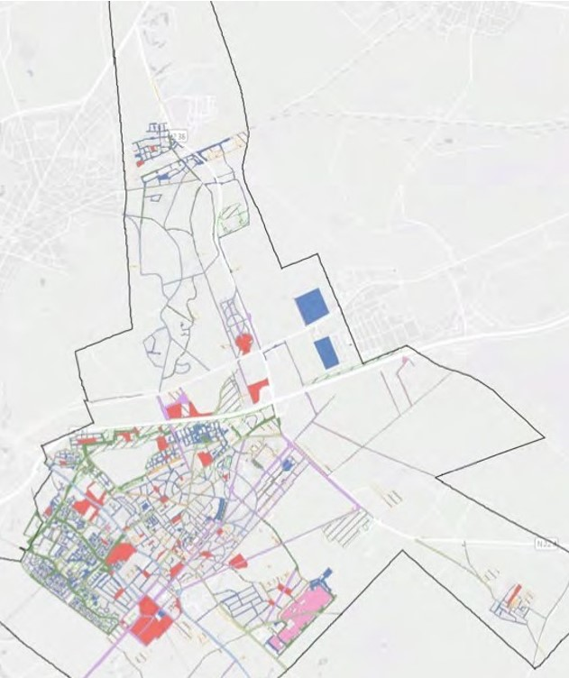

Afbeelding 5 – Wegen met cultuurhistorische waarden (Bron: Lange Termijn Bomenbeheerplan 2016-2041)

Speerpunt 7
Via (parkeer)faciliteiten en het stimuleren van gedragsverandering vermindert de gemeente Zeist het aandeel geparkeerde auto’s, waar mogelijk, in het straatbeeld. Bijvoorbeeld door het duurder maken van de tweede parkeervergunning en/of het beter benutten van gebouwde parkeervoorzieningen. Dit draagt ook bij aan de leefbaarheid en veiligheid van Zeist. Hiervoor wordt specifiek gekeken naar de parkeercapaciteit in het centrum van Zeist. Door de lege parkeerplekken in de parkeergarages te benutten voor bezoekers- en bewonersparkeren, ontstaat er ruimte op straat die voor andere doeleinden aangewend kan worden (groen, fietsparkeren e.d.). In het centrum van Zeist zijn er voldoende parkeerplekken, maar niet altijd “voor de deur”. Dat vinden wij acceptabel.

Uitwerking speerpunt
- behoud en beter gebruikmaken parkeergarages en parkeerterreinen;
- realiseren van meer laadpunten in parkeergarages;
- uitbreiden van betaald parkeren;
- uitwerken uitgangspunten Parkeren op eigen terrein (POET).
Wat is er in het participatieproces gezegd?
In de reacties die aan dit speerpunt zijn gerelateerd, wordt het belang van sturen op parkeren onderkend. Van de 58 reactie betreffen 44 concrete locaties, waarbij met name parkeerknelpunten worden aangegeven. Een bij dit speerpunt veelgenoemde locatie in het centrum is de Steynlaan. De andere twee veelgenoemde locaties zijn de Torenflat en Hoog Kanje.

Uitwerking speerpunt
Behoud en beter gebruikmaken parkeergarages en parkeerterreinen
In de parkeergarages in het centrum van Zeist is voldoende capaciteit beschikbaar. De gemiddelde bezettingsgraad ligt op de 10 parkeerterreinen op 51% (bron: parkeeronderzoek 2020) en in de 4 parkeergarages met slagboom nog aanzienlijk lager.

Het uitgangspunt van het Integraal Ruimtelijk Perspectief van de U10 is dat woningbouw niet tot een groei van het autogebruik mag leiden, maar dat de mobiliteitsbehoefte wordt ingevuld met de fiets en openbaar vervoer. Autogebruik staat echter niet gelijk aan autobezit, wat betekent dat nieuwbouw nog wel tot extra parkeerbehoefte leidt. Omdat er ook in Zeist een grote woningbouwopgave is, behouden we de bestaande parkeercapaciteit in de parkeergarages en terreinen om de parkeerbehoefte in het centrum van Zeist in te kunnen vullen.

De bezettingscijfers laten zien dat onze parkeergarages over het algemeen niet goed benut worden. Buiten staan veel geparkeerde auto’s en met de verwachte groei van het aantal woningen zal de druk op de openbare ruimte alleen maar toenemen. We willen daarom onze parkeergarages beter benutten door de parkeertarieven in de garages en op straat aan te passen. Dit verlaagt de parkeerdruk op straat, waardoor meer ruimte beschikbaar komt voor bijvoorbeeld actieve mobiliteit, groen en een betere bereikbaarheid van het centrum. De parkeeractie “4 uur parkeren voor € 1” uit 2019 heeft bewezen dat een aantrekkelijk tarief in de parkeergarages een langer verblijf in het centrum stimuleert.
Om dit te bereiken maken we de volgende beleidskeuzes:
- Bezoekers van het centrum betalen momenteel € 2 per uur om te parkeren, zowel op straat als in de parkeergarages. We gaan het parkeren in de parkeergarages financieel aantrekkelijker maken t.o.v. parkeren op straat. Hoe we dat willen doen, werken we uit in de nog te schrijven Parkeernota. Voorbeelden zijn differentiatie in de uurtarieven (straat duurder dan garage) of een extra aantrekkelijk dagtarief in parkeergarages, zodat de parkeerkosten geen reden zijn om het centrum snel te verlaten.
- Ook in onze winkelstraten (zoals de Slotlaan en 1e Hogeweg) betaalt men momenteel € 2 per uur. Daar geldt tevens een maximale parkeerduur van 90 minuten. Deze parkeerplekken liggen dichtbij winkels en horeca en zouden daarom meer mogen kosten. Daarnaast zijn deze plaatsen ideaal voor een kort bezoek aan het centrum. We stellen daarom een tariefsverhoging voor met daarbij een maximale parkeerduur van 30 minuten. Bezoekers die langer dan een half uur in het centrum willen zijn, kunnen beter in de parkeergarage parkeren.
- Op basis van waar je in het centrum woont kun je een parkeervergunning kopen voor op straat of een parkeerabonnement voor in de parkeergarage met slagboom. Een parkeervergunning kost in de wijken rondom het centrum € 80 per jaar en op de overdekte parkeerterreinen € 290 per jaar. Een parkeerabonnement in een parkeergarage kost € 740 per jaar. We gaan de parkeertarieven aanpassen waarbij we rekening houden met het idee dat we auto’s liever in de parkeergarage hebben dan op straat en dat er niet altijd ruimte is voor 2 parkeervergunningen per huishouden. Dit doen wij op de volgende manier:
  - We verkleinen het verschil in kosten tussen een parkeervergunning op straat en een parkeerabonnement in de parkeergarage. De 2e parkeervergunning wordt duurder dan de 1e.
  - In de drukke rayons verstrekken we geen 2e parkeervergunningen meer, ook niet voor een ander rayon. Een parkeerabonnement voor een parkeergarage is wel mogelijk.
Om door middel van parkeertarieven het parkeren in de parkeergarages te stimuleren, gaan we een onderzoek uitvoeren naar de ideale parkeertarieven voor de parkeergarages en op straat. Voor zowel de bezoekers van ons centrum (uur- en dagtarief) als de bewoners en bedrijven die langer willen parkeren met bv een parkeervergunning of abonnement. Ook kijken we hierbij naar de behoefte aan nachtabonnementen en brengen we de gevolgen voor de parkeerexploitatie in totaliteit in beeld. Op basis van dit onderzoek laten we de gemeenteraad de nieuwe tarieven vaststellen. Dit laten we samenlopen met de nieuwe Parkeernota (zie speerpunt 8) en de Begroting 2023.

Realiseren van meer laadpunten in parkeergarages Door het aanleggen van laadpunten in parkeergarages zijn er minder laadpalen in de openbare ruimte nodig. We sluiten aan bij de doelstelling van de Laadvisie om 10 keer meer laadpunten in de parkeergarages te realiseren.

Uitbreiden van betaald parkeren
Bewoners die parkeeroverlast ervaren vragen de gemeente regelmatig om mee te denken met een oplossing. Bijvoorbeeld door het invoeren van betaald parkeren (i.c.m. parkeervergunningen voor bewoners en andere belanghebbenden). In ons huidige parkeerbeleid hebben we niet beschreven bij hoeveel signalen van bewoners, of bij welke overschrijding van parkeerdruk, we als gemeente in actie komen. Er staat in de Parkeerbeleidsnota 2004 slechts dat er ruim voldoende draagvlak moet zijn om betaald parkeren in te voeren. Het is belangrijk om meer ‘uitgewerkte spelregels’ te hebben, zodat gemeente en bewoners weten wanneer we spreken van parkeeroverlast en hoe we onderzoeken of betaald parkeren wenselijk is. Deze spelregels nemen we op in de nog op te stellen Parkeernota (zie speerpunt 8).

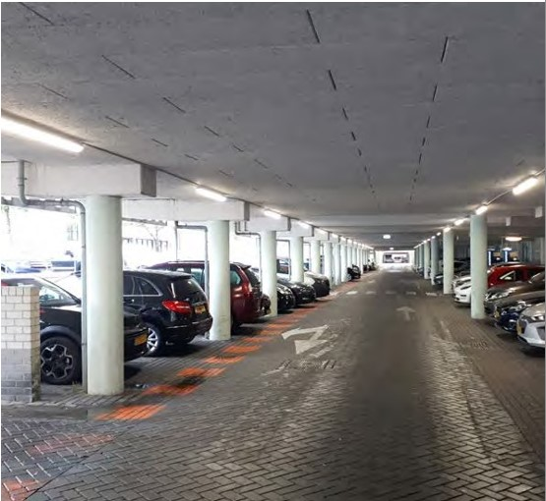

Uitwerken uitgangspunten Parkeren op eigen terrein (POET)
Conform ons huidige beleid verwachten wij van inwoners en bedrijven die eigen parkeergelegenheid hebben (bijvoorbeeld een oprit naast hun woning of een parkeerterrein achter het bedrijf), dat zij die voor zichzelf en hun bezoekers en werknemers gebruiken. Binnen het betaald parkeren gebied kunnen we dit als gemeente afdwingen door het verstrekken van geen of slechts 1 parkeervergunning. Dit is in lijn met ons huidige parkeerbeleid. De uitgangspunten voor parkeren op eigen terrein worden verder uitgewerkt in de nieuwe Parkeernota (zie speerpunt 8).

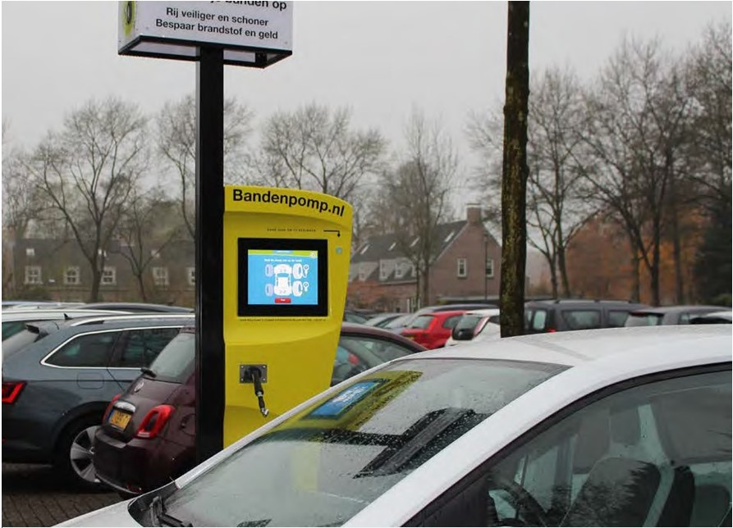

Speerpunt 8
Door het actualiseren van de parkeernormen en het invoeren van fietsparkeernormen die aansluiten op de behoefte stimuleert de gemeente duurzamer mobiliteitskeuzes (fiets, deelmobiliteit, Mobility as a Service) en vermindert het ruimtebeslag van parkeren in de woonwijken. Hierbij wordt rekening gehouden met de verschillende wijken/buurten en de daar aanwezige kansen voor andere mobiliteit dan de auto. .

Uitwerking speerpunt
- Parkeernormen en spelregels voor auto en fiets vaststellen (via nieuwe Parkeernota).
Wat is er in het participatieproces gezegd?
In de 5 reacties die over parkeernormen zijn genoemd wordt met name gevraagd om de parkeernormen te actualiseren om zo parkeeroverlast tegen te gaan. De opmerkingen nemen we mee in het uitwerken van dit speerpunt en het actualiseren van de parkeernormen.

Uitwerking speerpunt
Parkeernormen en spelregels voor auto en fiets vaststellen (via nieuwe Parkeernota)
We stellen nieuwe parkeernormen vast, zowel voor de auto als voor de fiets. Daarbij nemen we de landelijke kengetallen van het CROW als uitgangspunt.

Omdat kengetallen nog geen parkeernormen van de gemeente Zeist zijn, onderscheiden we Zeist in soorten buurten (zones) en maken we lokale parkeernormen. Bij het uitwerken van de parkeernormen en bijbehorende spelregels hanteren we de beleidsuitgangspunten op de volgende pagina.

Beleidsuitgangspunt | Doel
We gaan uit van de minimale parkeerkentallen van het CROW. | Verminderen ruimtebeslag voor parkeren en stimuleren gebruik alternatieve vervoerswijzen.
De parkeerbehoefte wordt in beginsel op eigen terrein van de ontwikkeling ingevuld (POET). | Verminderen ruimtebeslag voor parkeren.
Bij het berekenen van de parkeerbehoefte moet een parkeerbalans worden toegepast. Hiermee wordt de parkeervraag op diverse momenten gemotiveerd. | Efficiënt gebruik van zowel private als openbare parkeercapaciteit en daardoor verminderen ruimtebeslag voor parkeren.
De parkeerbehoefte van eventuele huidige functies die verdwijnen mag worden gesaldeerd met de toekomstige parkeerbehoefte. Hierbij kijken we wel of de parkeerbehoefte van huidige functies nog in gebruik zijn. | Voorkomen overschatting parkeerbehoefte en daardoor verminderen ruimtebeslag voor parkeren.
Op de parkeernormen mag een mobiliteitscorrectie worden gedaan als:  - Een ontwikkeling zich binnen loopafstand van een OV-knooppunt bevindt.  - Vormen van deelmobiliteit worden ingezet.  - Extra fietsparkeren wordt gerealiseerd (meer dan de norm) en fietsgebruik actief wordt gestimuleerd.  Een lagere parkeernorm kan alleen met een goede onderbouwing en met concrete maatregelen worden toegekend. Het initiatief hiervoor ligt bij de ontwikkelaar. | Stimuleren gebruik alternatieve vervoerswijzen.
Indien kan worden aangetoond dat na het toepassen van bovenstaande punten een parkeeropgave overblijft, mag deze resterende parkeeropgave binnen een maximale parkeerdruk door afkoop afgewenteld worden op de openbare ruimte. Een parkeerdrukonderzoek en verkeersonderzoek geregeld door de initiatiefnemer wordt hierbij voorwaarde. | Efficiënt gebruik van openbare parkeercapaciteit en daardoor verminderen ruimtebeslag voor parkeren.

Tabel 5 – Uitgangspunten nieuwe parkeernormen en bijbehorende spelregels

Bovenstaande verwerken we in een Parkeernota, die het volgende zal bevatten:
- parkeernormen auto en fiets;
- gebiedsindeling met bijbehorende stedelijkheidsgraad;
- eisen aan parkeerplaatsen eigen terrein (afmetingen en bereikbaarheid);
- normen voor aantal gehandicaptenparkeerplaatsen per functie;
- aanwezigheidspercentages van verschillende functies t.b.v. parkeerbalansen;
- voorwaarden voor salderen van de parkeerbehoefte van huidige functies die verdwijnen;
- voorwaarden voor toepassen mobiliteitscorrectie;
- afkoopregeling voor afwenteling parkeerbehoefte op de openbare ruimte (incl. regeling mobiliteitsfonds);
- voorwaarden parkeerdrukonderzoek en verkeersonderzoek voor afwenteling parkeerbehoefte op de openbare ruimte (maximale parkeerdruk, acceptabele loopafstanden, meetmomenten, etc.);
- afwijkingsbevoegdheid van het college van Burgemeester en Wethouders;
- alle nieuwe fietsparkeersystemen hebben het Fietsparkeur-label, zodat een fiets veilig en eenvoudig geparkeerd kan worden. Ook wordt er rekening gehouden met de wensen en eisen voor fietsen met bijvoorbeeld brede banden, fietskratjes, kinderzitjes en het opladen van elektrische fietsen.
Ambitie 3: Duurzame mobiliteit

Speerpunt 9
Zeist stimuleert veilig gedrag en duurzame mobiliteitskeuzes via educatie, promotie en handhaving en maakt hier extra capaciteit voor vrij. Hierin trekt de gemeente samen op met werkgevers, marktpartijen en inwoners. Zeist sluit aan bij regionale pilots en ontwikkelingen op het gebied van mobiliteitsbeïnvloeding.

Uitwerking speerpunt
- aansluiten bij bestaande campagnes;
- pilot uitvoeren Fiets&Ride (F&R) Jordanlaan;
- actief overleg voeren met politie en belangengroepen over verkeersveiligheid.
Wat is er in het participatieproces gezegd?
Op dit speerpunt zijn ongeveer 30 reacties gekomen, waarvan ongeveer de helft concrete locaties betreft. De Steynlaan wordt met vier reacties hierbij het vaakst genoemd. Het gaat dan met name om te hard rijden en locaties waar geen voorrang wordt gegeven. Verder wordt (ook in het algemeen) verzocht om meer op verkeersovertredingen te handhaven en geven inwoners suggesties voor de manier waarop gedrag kan worden beïnvloed.

Uitwerking speerpunt
Aansluiten bij bestaande campagnes
Om duurzaam reizen en veilig rijgedrag te stimuleren zetten we in op gedragsbeïnvloeding. Dit doen we door landelijke en regionale pilots en campagnes te volgen en ons er indien mogelijk actief bij aan te sluiten. De provincie Utrecht zet bijvoorbeeld al in op gedragsbeïnvloeding en het stimuleren van alternatieve vervoerswijzen voor de auto.
Als gemeente werken wij graag samen met de provincie om dit verder te brengen. De volgende campagnes worden al met enige regelmaat uitgevoerd:
- VVN-verkeersexamen op bijna alle basisscholen;
- Ik Fiets-campagne;
- GoedOpWeg-werkgeversaanpak;
- Landelijke campagnes zoals BOB, snelheid, fietsverlichting, MONO;
- Schwung, sneller groen voor fietsers.
Pilot uitvoeren Fiets&Ride (F&R) Jordanlaan
Via het programma UNED heeft de gemeente Zeist subsidie gekregen om haar drukste bushalte ‘Jordanlaan’ op de Utrechtseweg om te bouwen tot een hub, waar fietsers prettig en comfortabel kunnen overstappen op de bus. Andersom kunnen buspassagiers hier overstappen op deelfietsen, komen er bijvoorbeeld een pakketkluis, een toilet en een watertappunt, voorzieningen die de reis en het verblijf op de halte vergemakkelijken.

Actief overleg voeren met politie en belangengroepen over verkeersveiligheid
Over verkeersveiligheid voert de gemeente Zeist actief overleg met de politie. Het gaat hierbij om ongevallen, samenwerking aan campagnes, locaties voor flitspalen en meldingen van bewoners. Regelmatig komen er van bewoners meldingen over te hard rijden in hun straat. Meestal gaat dit om straten waar een maximum van 30 km/u geldt. De gemeente kan hier tijdelijk snelheidsdisplays ophangen om de automobilisten op hun snelheid te attenderen. Na 1 maand is iedereen echter gewend aan de display en heeft deze nog maar een beperkt effect. In totaal rouleren er 10 dergelijke displays door de gemeente. De politie handhaaft alleen in 30 km/u-straten als de inrichting van de weg conform Duurzaam Veilig is. Voor het merendeel van de 30 km/u-straten in Zeist is dat nog niet het geval.

De gemeente gaat daarnaast in overleg met de relevante belangengroepen op het gebied van verkeersveiligheid, zoals de Fietsersbond, VVN en wijkverkeerscommissies.

Speerpunt 10
Gelijkwaardigheid van vervoermiddelen is belangrijk voor de keuzevrijheid. Vooral lopen, fietsen, openbaar vervoer en deelmobiliteit moeten hierbij een inhaalslag maken. De positie van de voetganger, fietser en OV- reiziger wordt net zo belangrijk als die van de auto.

We investeren voornamelijk in infrastructurele verbeteringen voor voetgangers, fietsers en OV- reizigers. Daarbij kijken we niet alleen naar wegen, maar ook naar technologische ontwikkelingen zoals verkeerslichten die voorrang geven aan fietsers (wellicht zelfs nog eerder voorrang bij regen). Daarbij maken we optimaal gebruik van de subsidie- en stimuleringsregelingen van provincie en Rijk. Openbare ruimte is openbaar en niet per definitie voor geparkeerde auto’s. Zeist kiest voor minder parkeerplekken op plekken waar voetganger en fietser meer ruimte nodig hebben.

Uitwerking speerpunt
- gelijkwaardige mobiliteit nastreven als integraal onderdeel van het uitgangspuntenkader;
- fietsinfrastructuur verbeteren aan de hand van ontwerpprincipes fietsinfrastructuur;
- voetpaden verbeteren aan de hand van ontwerpprincipes voetpaden;
- werken met prioriteringssystematiek actieve mobiliteit (zie speerpunt 17).
Wat is er in het participatieproces gezegd?
In het participatieproces is met name aandacht gevraagd voor de voetganger en fietser. Het gaat dan om locaties waar geen of (te) weinig ruimte is voor de fietsers en/of voetganger. De top drie locaties die het meest worden genoemd zijn de Steynlaan, Waterigeweg en het fietspad Zeist-USP. We nemen deze opmerkingen mee in de prioriteringssystematiek Actieve mobiliteit (speerpunt 17).

Uitwerking speerpunt
Gelijkwaardige mobiliteit nastreven als integraal onderdeel van het uitgangspuntenkader
Om tot een gelijkwaardigheid van vervoermiddelen te komen moet er wat betreft de infrastructuur vooral voor fietsers en voetgangers een inhaalslag gemaakt worden. De positie van de voetganger en de fietser borgen we door in het uitgangspuntenkader op te nemen dat voet- en fietspaden breed genoeg zijn:
- we ontwerpen vanuit actieve vormen van mobiliteit, dus lopen en fietsen;
- fiets- en voetpaden worden aangelegd aan de hand van de ontwerpprincipes fietsinfrastructuur en voetpaden.
Fietsinfrastructuur verbeteren aan de hand van ontwerpprincipes fietsinfrastructuur
Om te zorgen dat alle fietsinfrastructuur in de gemeente Zeist voldoet aan dezelfde kwaliteitseisen, hebben we ontwerpprincipes voor fietsinfrastructuur opgesteld. De gemeente Zeist richt haar fietsinfrastructuur in met behulp van de kengetallen uit de meest recente versie van de Ontwerpwijzer Fiets van CROW-Fietsberaad. Aan de hand van onderstaande ontwerpprincipes gaan we de komende jaren de bestaande fietsinfrastructuur verbeteren. Ook nieuwe fietsinfrastructuur richten we in op basis van deze principes.

Herkenbaarheid
Een fietspad wordt zodanig ingericht, dat het voor iedereen goed herkenbaar is. Denk aan toepassing van rood asfalt, fietslogo’s of fietspadbebording. Een goede fietsbewegwijzering helpt fietsers om de weg te vinden. Langs de hoofdwegen (waar veelal 50 km/u gereden mag worden) hebben fietsers de beschikking over vrijliggende fietspaden, die voorrang hebben op zijwegen. Fietsstraten worden bij voorkeur in rood asfalt uitgevoerd, hier staat de fietser centraal en is de automobilist te gast.
Geen obstakels
Paaltjes en andere obstakels, zoals varkensruggen bij wegversmallingen, moeten zo veel mogelijk worden vermeden. Alleen als de noodzaak is aangetoond, bijvoorbeeld vanwege een brug die niet op het gewicht van motorvoertuigen is ontworpen, kunnen paaltjes worden geplaatst. Bij voorkeur wordt een obstakelvrije zone van 1 meter aan weerszijden van de fietspaden gehanteerd. Heggen en ander overhangend groen wordt gesnoeid om de benodigde doorloopruimte te behouden.
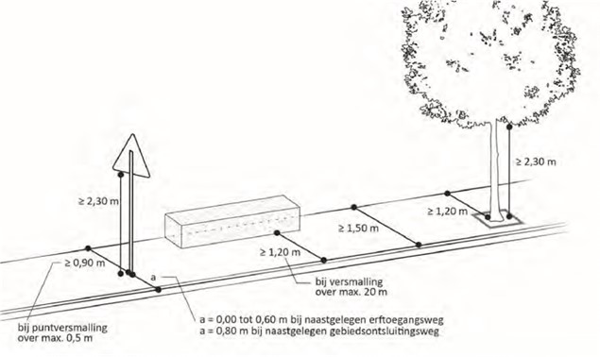

Afbeelding 6 – Uitgangspunten doorloopruimte voetpaden

Voldoende breed
Fietspaden moeten voldoende breed zijn om mogelijk te maken dat fietsers, en eventueel ook brom- en snorfietsers, elkaar veilig kunnen inhalen en passeren. Fietsers moeten bovendien veilig naast elkaar kunnen rijden zonder dat hun sturen in elkaar haken. Nieuwe fietspaden dienen tenminste 2,5 meter (eenrichting) of 4 meter (tweerichtingen) breed te zijn, zeer drukke fietspaden kunnen zelfs nog breder worden. Overhangend groen wordt tijdig gesnoeid.
Comfort
Om te voorkomen dat fietsers uit balans raken en vallen, is het van belang dat de verharding vlak, stroef, heel en schoon is. Dat betekent dat scheuren, kuilen en hobbels moeten worden voorkomen, bijvoorbeeld door een goede fundering aan te leggen tegen wortelschade. Ook mag een fietspad in de winter niet glad zijn door ijs of sneeuw.
Vergevingsgezinde rand en berm
Veel enkelvoudige fietsongevallen gebeuren doordat een fietser van het fietspad af raakt en tegen een trottoirband botst of in de berm ten val komt. Een goede visuele geleiding met bijvoorbeeld lichtreflecterende wegmarkering kan dit helpen voorkomen. Een vergevingsgezinde rand - bijvoorbeeld een schuine rand of trottoirband - zorgt dat de fietser er niet tegenaan botst en valt. Als de fietser toch in de berm belandt, kan hij terugsturen naar het fietspad zonder ten val te komen doordat het voorwiel wegglijdt langs de rand. Naast een vergevingsgezinde rand is van belang of de berm voldoende breed, obstakelvrij en berijdbaar is. Dat voorkomt dat fietsers in de berm tegen een obstakel botsen en vallen.
Voorrang
Op snelfietsroutes, op het hoofd fietsnetwerk en op rotondes binnen de bebouwde kom hebben fietsers zo veel mogelijk voorrang. De kruispunten worden hiertoe ingericht met verkeersdrempels, blokmarkering, haaientanden, bebording en met pijlen, om de verkeersveiligheid te bevorderen. Eventuele verkeerslichten worden fietsvriendelijk afgesteld.
Voetpaden inrichten aan de hand van ontwerpprincipes voetpaden
Ook voor voetpaden maken we gebruik van ontwerpprincipes, om kwalitatief goede voetgangersvoorzieningen te waarborgen.

Toegankelijkheid
We toetsen het voetgangersnetwerk op de zes aspecten verbondenheid, geschiktheid, aantrekkelijkheid, comfort, leefbaarheid en verkeersveiligheid. Routes van en naar winkelcentra, ov-haltes, gezondheidsvoorzieningen, scholen en speelgelegenheden krijgen een voorrangsbehandeling. Hier wordt bij de inrichting ook rekening gehouden met de geleiding van blinden en slechtzienden. Stoepranden worden bij oversteekplekken zoveel mogelijk afgevlakt, zodat mensen met bijv. een rollator of kinderwagen vloeiend over kunnen steken.
Vrije doorloopruimte
Beperking van de vrije doorgang en valongevallen zijn grote voetgangersproblemen. Stoepparkeren (auto, fiets), obstakels, bomen en overhangend groen kunnen stoepen onbruikbaar maken. In het centrum kunnen terrassen en reclameborden van winkels de doorgang belemmeren. We zorgen voor goed onderhouden trottoirs met minimaal 1,50 meter vrije doorloopruimte, zodat ook mensen met een kinderwagen, rollator of een rolstoel eenvoudig kunnen passeren. Op plekken waar bijvoorbeeld een boom, afvalbak, lantaarnpaal of verkeerlicht geplaatst wordt, resteert tenminste 90 cm vrije doorloopruimte voor voetgangers. Bij langere vernauwingen, zoals plantenbakken, parkeervakken of fietsenrekken, blijft tenminste 1,20 meter vrij voor voetgangers. Zie ook Afbeelding 6.
Vrij zicht
Met name bij oversteekplekken (zoals zebrapaden) is een vrij zicht essentieel, zodat voetganger en de verkeersdeelnemer elkaar goed kunnen zien aankomen en hun snelheid hierop kunnen aanpassen.
Voorzieningen
Door op gerichte plekken voorzieningen als bankjes, watertappunten of informatiepanelen te plaatsen, wordt het wandelen gestimuleerd en de voetganger uitgedaagd tot een langer verblijf.
Werken met prioriteringssystematiek actieve mobiliteit
Daarnaast verwerken we de opmerkingen over concrete locaties in de prioriteringssystematiek Actieve mobiliteit, waarmee we locaties selecteren die aangepakt kunnen worden (zie speerpunt 17).

Speerpunt 11
De gemeente Zeist versnelt de transitie naar duurzame vormen van mobiliteit (elektrisch vervoer), onder andere door in nieuwe oplaadpunten te investeren en autodelen te stimuleren. Het parkeerbeleid wordt aangepast zodat het gebruik van elektrisch vervoer en deelauto’s verbetert.

Uitwerking speerpunt
- uitvoeren Laadvisie;
- beschikbaar maken laadpunten in vergunningsgebied betaald parkeren;
- stimuleren en reguleren deelmobiliteit.
Wat is er in het participatieproces gezegd?
De 16 reacties op dit speerpunt vragen met name om een uitbreiding van het aantal laadpalen of deelauto’s. Met de Laadvisie en het reguleren van het aanbieden van deelmobiliteit geven we invulling aan deze vragen en suggesties.

Uitwerking speerpunt
Uitvoeren laadvisie
We stimuleren het gebruik van duurzame vormen van mobiliteit. Daarom volgen we de beleidsuitgangspun- ten uit onze vastgestelde Laadvisie:
- De gemeente neemt deel aan een lopende concessie voor de realisatie van laadpunten in de openbare ruimte tot 2030.
- In 2030 zijn er 1420 openbare laadpunten nodig in Zeist. Om dit aantal te halen gaat de gemeente door met het proactief plaatsen van laadpalen.
- De gemeente zal bedrijven stimuleren om
- bedrijventerreinen open te stellen voor de uitrol en exploitatie van (snel)laadinfrastructuur.
- Samen met private partijen onderzoekt de gemeente de mogelijkheden om voor 2025 een laadplein te realiseren voor logistieke dienstverleners.
- In 2030 zal het volledig wagenpark van de gemeente elektrisch zijn op de vrachtwagen na.
- Het realiseren van snelladers laat de gemeente over aan de markt.
- De gemeente zet in op tien keer zoveel laadpunten in de gemeentelijke parkeergarages in 2025.
- De handleiding ‘toekomstbestendige aanpak voor het plaatsen van laadinfrastructuur in een VvE’ zal actief onder de aandacht gebracht gaan worden onder alle VvE’s in Zeist.
- De gemeente gaat bij ieder nieuwbouwproject het gesprek met de ontwikkelaar aan om minimaal twee laadpunten te realiseren.
- Er komt een pilot met kabelgoottegels, zodat ook bewoners zonder eigen parkeerplek hun auto kunnen opladen met zelf opgewekte stroom.
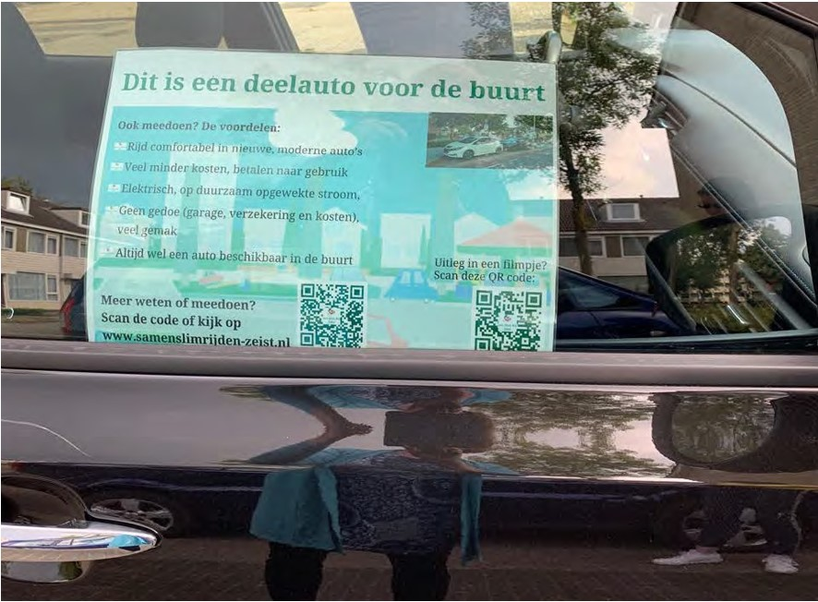

Beschikbaar maken laadpunten in vergunningsgebied betaald parkeren
We maken de laadpunten beter beschikbaar voor eigenaren van elektrische auto’s uit alle rayons. Dit doen we door per rayon alle laadpunten ook beschikbaar te maken voor vergunninghouders uit de andere rayons. Hiervoor passen we het Besluit betaald parkeren Zeist aan.

Stimuleren en reguleren deelmobiliteit
Deelmobiliteit is belangrijk om Zeist leefbaar en bereikbaar te houden, zeker gezien de groei van de gemeente. Als meer bewoners en bezoekers (brom) fietsen en auto’s delen, zijn minder vervoermiddelen nodig. Hierdoor verbetert de bereikbaarheid en zijn er minder (fiets)parkeerplaatsen nodig. We stimuleren en reguleren aanbieders van deelmobiliteit die hun producten in de gemeente willen aanbieden (los van ruimtelijke ontwikkelingen). Hiermee voorkomen we een wildgroei van aanbieders en de ongewenste weerslag daarvan in de openbare ruimte. Vanaf 2025 willen we alleen nog maar elektrische deelauto’s in Zeist. We sturen hierop door geen parkeerplaatsen meer te reserveren voor deelauto’s maar enkel gereserveerde parkeerplaatsen voor elektrische auto’s toe te wijzen aan aanbieders van deelauto’s.

Er zijn momenteel al diverse (lokale) deelmobiliteitsaanbieders actief in de gemeente. Het bereik van deze aanbieders wordt steeds groter. Door een nieuw artikel op te nemen in de APV kan de gemeente sturen op wie er waar en wat voor deel-tweewielers kan aanbieden. Het reguleren van het aanbod van deelauto’s gebeurt via verkeersbesluiten.

Speerpunt 12
Zeist gaat de mogelijkheden verkennen van slimmere, kleinschaligere en schonere distributie van goederen; bijvoorbeeld door het instellen van een bevoorradingshub aan de rand van het centrum, van waaruit winkels, bedrijven én bewoners met kleinere, schonere en efficiëntere voertuigen worden bevoorraad.

Uitwerking speerpunt
- Uitvoeren onderzoek bevoorradingshub
Wat is er in het participatieproces gezegd?
In de 8 reacties die gerelateerd zijn aan dit speerpunt wordt met name aandacht gevraagd voor het (toenemende) verkeer van pakketbezorgers die hard rijden en door laden en lossen voor parkeeroverlast zorgen. Ook worden suggesties gedaan voor het tegengaan hiervan, zoals het instellen van een bevoorradingshub. Deze suggesties hebben we meegenomen in de uitwerking van dit speerpunt.

Uitwerking speerpunt
Uitvoeren onderzoek bevoorradingshub
We verkennen de mogelijkheden voor het instellen van een bevoorradingshub aan de rand van het centrum en in woonwijken. Dit gaat de hoeveelheid pakketbezorgers in de woonwijken tegen. Een bevoorradingshub kan ook bestaan uit een pakketkluis bij een algemene voorziening zoals het gemeentehuis. De laad- en losplekken in het centrum willen we beter benutten: de venstertijden voor bevoorrading van winkels behouden we, daarna reserveren we de laad- en losplekken voor pakketbezorgers, zodat deze niet meer op de rijbaan stilstaan.

Speerpunt 13
De gemeente Zeist wil verkennen of meer parkeerplaatsen vergroend kunnen worden (bijvoorbeeld door halfverharding in plaats van gesloten verharding) en of gebruik van parkeerplaatsen voor lokale opwek (solar carports) verbonden met energieopwekking op wijkniveau mogelijk en wenselijk is.

Uitwerking speerpunt
- parkeerplaatsen vergroenen als integraal onderdeel van uitgangspuntenkader;
- opwekmogelijkheden realiseren op parkeerplaatsen.
Wat is er in het participatieproces gezegd?
In het participatieproces zijn twee opmerkingen hierover naar voren gekomen. Dit betreft een concrete locatie waar groen mist (De Clomp) en de vraag of ook gekeken wordt naar meer waterdoorlatende parkeeroppervlakte (bijvoorbeeld grasbetonstenen). De opmerking over de locatie nemen we mee als de betreffende locatie wordt aangepakt en de suggestie hebben we verwerkt in de uitwerking van dit speerpunt..

Uitwerking speerpunt
Parkeerplaatsen vergroenen als integraal onderdeel van uitgangspuntenkader
We nemen het uitgangspunt dat parkeerplaatsen vergroend worden op in het uitgangspuntenkader voor het aanpakken van locaties. Zo maken we de parkeerplaatsen in de gemeente klimaatadaptief en toekomstbestendig. Dit kader is opgenomen in hoofdstuk 3.

- Bij het realiseren van parkeerplaatsen (ook als dat in bermen noodzakelijk is) overwegen we halfverharding (zoals grasbetonstenen) toe te passen.
Wanneer wegen herinrichting krijgen, dan wordt dit direct klimaatadaptief gedaan. De specifieke eisen zijn in Klimaatbestendig Zeist (april 2021) vastgesteld. Bij vaststelling van het verbreed Gemeentelijk Riolerings- plan 2022 – 2026 (verwacht: december 2021) worden ook de benodigde financiële maatregelen getroffen. Daarnaast kiest de gemeente waar mogelijk voor het verminderen van het verharde oppervlak.

Opwekmogelijkheden realiseren op parkeerplaatsen
Op een aantal parkeerterreinen gaan we de mogelijkheden verkennen voor energieopwekking, bijvoorbeeld door het realiseren van solar carports.

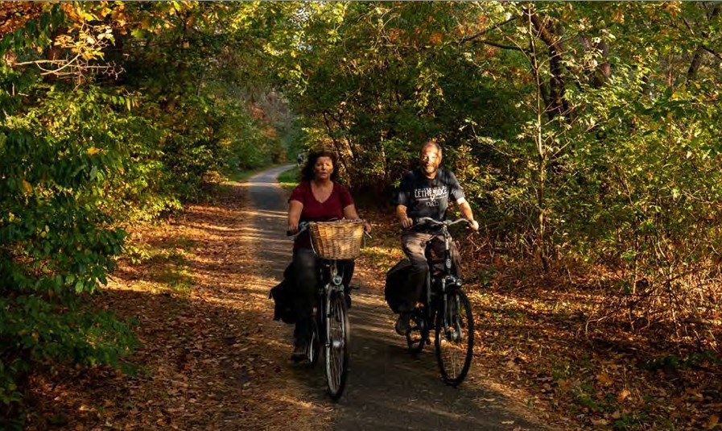

Speerpunt 14
Binnen duurzaamheid is biodiversiteit voor Zeist een belangrijk thema. De gemeente onderzoekt de mogelijkheden om met mobiliteitsingrepen tot versterking van de biodiversiteit te komen.

Uitwerking speerpunt
- biodiversiteit opnemen als integraal onderdeel van uitgangspuntenkader;
- realiseren van oversteekvoorzieningen voor dieren bij wegen;
- selecteren van juiste beplanting langs wegen of fietspaden;
- bushokjes vergroenen.
Wat is er in het participatieproces gezegd?
Aan dit speerpunt zijn 10 reacties uit de participatie gerelateerd. Deze reacties betreffen met name suggesties hoe om te gaan met groen: maaibeleid (minder maaien), natuurgebieden toegankelijk maken en groen inzetten voor verkeersveiligheid (optisch versmallen).

Uitwerking speerpunt
Biodiversiteit opnemen als integraal onderdeel van uitgangspuntenkader
Om de ontwikkeling van de biodiversiteit te borgen en te faciliteren bij mobiliteitsingrepen, hanteren we de biodiversiteit als integraal onderdeel van het uitgangspuntenkader voor de aanpak van infrastructurele locaties. Uitgangspunt hierbij is de Biodiversiteitsvisie van februari 2021. Dit hebben we als volgt opgenomen in het uitgangspuntenkader in hoofdstuk 3:

- Bij aanbestedingen van aanleg en beheer van openbare ruimte en groen sturen we op behoud van en/of vergroten van biodiversiteit.
Realiseren van oversteekvoorzieningen voor dieren bij wegen
Bij reconstructies onderzoeken we het nut en de mogelijkheid om wildtunnels of andere oversteekvoorzieningen aan te leggen, zodat dieren zich veilig van de ene naar de andere kant van de weg kunnen verplaatsen.

Selecteren van juiste beplanting langs wegen of fietspaden
Ook raadplegen we onze collega’s van de afdeling groenbeheer welke beplanting langs wegen de biodiversiteit het meeste ten goede komt. Deze beplanting realiseren we waar mogelijk bij een reconstructie van de desbetreffende weg of fietspad.

Bushokjes vergroenen
Indien er gemeentelijke wachtvoorzieningen bij bushaltes bijgeplaatst of vervangen worden, zullen deze groen zijn, door ze bijvoorbeeld uit te voeren met een sedum-dak.

Ambitie 4: Balans in bereikbaarheid

Speerpunt 15
De gemeente Zeist borgt een goede inpassing van het HOV tracé Zeist - Utrecht USP, zodanig dat het meerwaarde oplevert voor (de inwoners en bezoekers van) Zeist. Hiervoor wordt een afwegingskader gehanteerd dat deze meerwaarde kan duiden (bijvoorbeeld een maatschappelijke kosten-baten analyse (MKBA)).

Uitwerking speerpunt
- participeren in voorbereidende onderzoeken HOV Zeist-USP;
- onderzoeken hoe de HOV-baan voor toegevoegde waarde kan zorgen.
Wat is er in het participatieproces gezegd?
Met betrekking tot dit speerpunt is een reactie binnengekomen waarin gevraagd wordt om een tramverbinding met Utrecht USP.

Achtergrond
De vraag naar woningen in de regio Zeist is hoog. In de komende jaren zullen er veel woningen bijgebouwd worden en zal de vraag naar mobiliteit alleen maar toenemen. De U10 heeft in het IRP vastgelegd dat de automobiliteit stabiel moet blijven en de groei voornamelijk opgevangen wordt door meer fietsgebruik en OV-gebruik. De regio en de provincie doen onderzoek naar een HOV-baan van Utrecht Science Park via Zeist naar Amersfoort. In Zeist wordt een route langs Vollenhove en Zeist-Noord beoogd. Of de HOV-lijn er komt, en zo ja, of deze als bus- of tramlijn wordt uitgevoerd, wordt in een later stadium onderzocht.

Een rechtstreekse HOV-baan naar USP betekent reistijdwinst op die verbinding. Het blijft belangrijk dat er ook andere verbindingen blijven bestaan, naar Utrecht maar ook naar andere plaatsen in de regio. Veel Zeistenaren werken in Utrecht-oost en centrum, het voortbestaan van bijvoorbeeld de huidige buslijn 50 is dan ook erg belangrijk. Een HOV-baan biedt kansen door het verknopen met andere buslijnen op knooppunten, waar ook overgestapt kan worden op bijvoorbeeld deelfietsen.

Openbaar vervoer is een verantwoordelijkheid van de provincie. De kosten voor een HOV-baan zullen (vrijwel) geheel gedekt moeten worden door andere overheden. Voor het onderhoud van de HOV-baan en de hubs zal op termijn wel extra beheergeld nodig zijn.

Uitwerking speerpunt
Participeren in voorbereidende onderzoeken HOV Zeist-USP
Omdat het openbaar vervoer een verantwoordelijkheid is van de provincie, blijven we actief in gesprek met de provincie over het hoogwaardig openbaar vervoer in Zeist. Hierbij zetten we in op zoveel mogelijk meerwaarde voor de inwoners van Zeist en het opzetten van een maatschappelijke kosten-baten analyse (MKBA) om de meerwaarde voor Zeist te waarborgen.

Onderzoeken hoe de HOV-baan voor toegevoegde waarde kan zorgen
In het gesprek met de provincie betrekken we ook de vraag of de HOV-baan voor toegevoegde waarde kan zorgen, bijvoorbeeld door de realisatie van mobiliteitshubs, plaatsen van deelfietsen, realisatie van een P&R of de realisatie van een F&R aan de Jordanlaan.

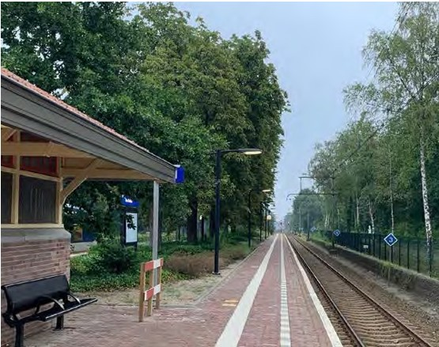

Speerpunt 16
Zeist vergroot de bruikbaarheid van het openbaar vervoer door betere voor- en natransportmogelijkheden op openbaar vervoer knooppunten. Met meer snelle en directe buslijnen neemt de maaswijdte van het openbaar vervoer af. Er moet worden ingezet op slim aanvullend vervoer om aan de behoefte van bepaalde doelgroepen (bijvoorbeeld met een mobiliteitsbeperking) tegemoet te komen.

Uitwerking speerpunt
- kwaliteit van OV borgen als integraal onderdeel van uitgangspuntenkader;
- lobbyen bij NS voor intercitystatus station Driebergen-Zeist;
- lobbyen bij provincie voor behouden niveau aanbod openbaar vervoer;
- inzetten op groene brandstoffen, zoals elektrisch vervoer of waterstof;
- Alle bushaltes worden rookvrij
- bushaltes toegankelijk maken voor mensen met een beperking (zie speerpunt 19);
- creëren van mobiliteitsknooppunten op strategische plekken, waar reizigers kunnen overstappen op bus, (deel)fiets en/of auto (zie speerpunt 18);
- stimuleren van deelmobiliteit (zie speerpunt 11).
Wat is er in het participatieproces gezegd?
In de 34 reacties over dit speerpunt wordt aandacht gevraagd voor doelgroepen en gebieden waarvoor het huidige ov-aanbod niet toereikend is. Ook worden suggesties gedaan voor nieuwe haltes, lijnen en soorten ov-voertuigen (bijvoorbeeld kleinere bussen). We nemen deze punten mee in onze gesprekken met de provincie over het aanbod van het openbaar vervoer.

Achtergrond
Zeist kent een grote groep trouwe gebruikers van het openbaar vervoer; de wijk Vollenhove is zelfs één van de meest ov-gebruikende wijken in de provincie. Belangrijke bestemmingen zijn Utrecht, USP, de Randstad en de regio Arnhem.

Trein
Openbaar vervoer per trein is een verantwoordelijkheid van het Rijk, die is gemandateerd aan NS. Station Den Dolder is van groot belang voor de bereikbaarheid van Den Dolder, met treinen naar Soest, Amersfoort en Utrecht. Naar verwachting zal Prorail de spoorwegovergang op de Dolderseweg afsluiten voor autoverkeer, waardoor een nieuwe verbinding naar de N238 noodzakelijk is.

Bus
Zoals gezegd is openbaar vervoer per bus een verantwoordelijkheid van de provincie. De provincie geeft een vervoerder opdracht om het openbaar vervoer in de provincie voor een bepaalde tijd te verzorgen. Deze opdracht wordt een concessie genoemd. Op dit moment verzorgen vervoerders Keolis en Qbuzz op deze manier het openbaar vervoer in de provincie Utrecht en daarmee in de gemeente Zeist, dat op de grens van beide concessies ligt. De gemeente heeft geen beslissingsbevoegdheid als het gaat om openbaar vervoer. Wel kan de gemeente in overleg treden met de provincie om de wensen en behoeften van inwoners van de gemeente Zeist in het openbaar vervoersbeleid te behartigen. Dat gebeurt jaarlijks bij de vaststelling van het OV-jaarplan.

Uitwerking speerpunt
Kwaliteit van OV borgen als integraal onderdeel van uitgangspuntenkader
We borgen de kwaliteit van het openbaar vervoer door het aanleggen van vrijliggende infrastructuur voor bussen op te nemen als integraal onderdeel van het uitgangspuntenkader voor de aanpak van infrastructurele locaties. Dit hebben we als volgt opgenomen in het uitgangspuntenkader in hoofdstuk 3:

- Waar nodig en mogelijk leggen we (in overleg met de provincie) vrijliggende infrastructuur voor openbaar vervoer aan.
Lobbyen bij NS voor intercitystatus station Driebergen-Zeist
De gemeente Zeist spant zich in om de intercitystatus van station Driebergen-Zeist te behouden. Deze status is met name van belang voor de reizigers uit de gemeenten Zeist en Utrechtse Heuvelrug met een bestemming naar het oosten (Ede, Arnhem, Nijmegen) of voorbij Utrecht CS.

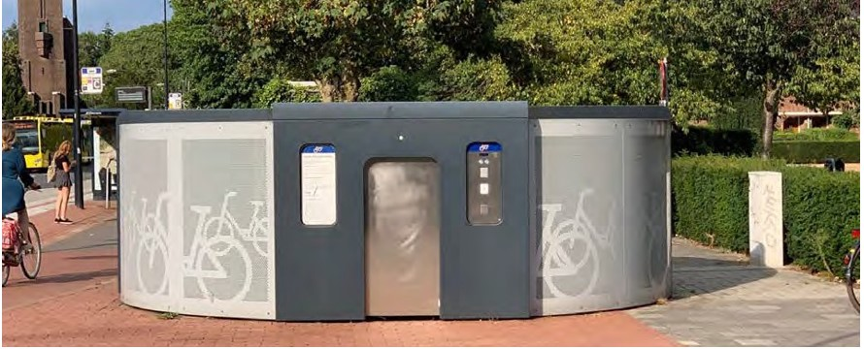

Lobbyen bij provincie voor behouden niveau aanbod openbaar vervoer
In onze gesprekken met de provincie over het OV- jaarplan hanteren we het uitgangspunt dat het openbaar vervoersaanbod in de gemeente Zeist op peil moet blijven en niet (verder) mag verminderen. Daar waar regulier openbaar vervoer ontbreekt of toch verdwijnt gaat de gemeente bij de provincie lobbyen voor flexibel openbaar vervoer, al dan niet gecombineerd met Regiotaxi

Inzetten op groene brandstoffen, zoals elektrisch vervoer of waterstof
In 2025 start een nieuwe concessie voor een periode van tenminste 8 jaar. Zeist zet daarbij in op bussen die duurzame brandstoffen gebruiken, zoals groene elektriciteit of waterstof.

Alle bushaltes worden rookvrij
Het rookvrij maken van de bushaltes sluit aan op de rookvrije treinperrons en de rookvrije (tram) haltes in Utrecht en Amersfoort. Het is een logische vervolgstap op het rookverbod op stations en bij sportverenigingen.

Speerpunt 17
Zeist stimuleert fietsverkeer door de fietsveiligheid te vergroten, het fietscomfort te versterken (denk bijvoorbeeld aan asfaltbestrating en brede fietspaden), de (aansluitingen op) fietsverbindingen, doorfietsroutes en (strategische) stallingsmogelijkheden te verbeteren en fietsroutes langs aantrekkelijke gebieden te leiden. Sociale veiligheid en meer mogelijkheden om deze door slimme verlichting te verbeteren worden hierin meegenomen.

Uitwerking speerpunt
- werken met prioriteringssystematiek actieve mobiliteit;
- invoeren weesfietsenbeleid;
- uitvoeren paaltjesaanpak;
- fietsoversteken op rotondes veiliger maken;
- aanleggen van fietsstraten;
- in gesprek met de provincie over veiligere fietsoversteken bij provinciale wegen;
- realiseren bankjes en watertappunten;
- uitbreiden fietsparkeervoorziening bushaltes en station Den Dolder;
- aanleggen snelfietsroute Utrecht-Amersfoort door Den Dolder;
- wegmarkering aanbrengen op fietspad Woudenbergseweg en Dijnselburgerlaan;
- VRI op kruispunt Jagersingel - Woudenbergseweg vervangen door een rotonde.
Wat is er in het participatieproces gezegd?
Het onderwerp fietsverkeer staat met 165 reacties op de derde plaats wat betreft het aantal reacties per onderwerp (na verkeersveiligheid en de wegencategorisering). Ook dit onderwerp leeft onder de inwoners van Zeist. Het merendeel van de reacties betrof concrete locaties waar fietsen onveilig is, of waar fietspaden ontbreken, waarbij de top drie genoemde locaties bestaat uit de Bergweg, Woudenbergseweg en Kromme Rijnlaan. Deze reacties hebben we verwerkt in de prioriteringssystematiek Actieve mobiliteit, dat een onderdeel is van de uitwerking van dit speerpunt. Inhoudelijke suggesties voor inrichting van fietspaden betrekken we in het proces zodra een locatie wordt aangepakt.

Uitwerking speerpunt
Werken met prioriteringssystematiek actieve mobiliteit
We verbeteren de positie van de voetganger en fietser door te investeren in infrastructuur voor voetgangers en fietsers. Het huidige hoofdfietsnetwerk is weergegeven in Afbeelding 7. Net als voor verkeersveiligheid (speerpunt 1) hebben we ook voor actieve mobiliteit (fietsen en lopen) een prioriteringssystematiek opgesteld. Deze systematiek gebruiken we voor de afweging voor het aanpakken van de fiets- en voetgangersinfrastructuur. De uiteindelijke volgorde waarin de locaties worden aangepakt, hangt af van subsidie- en koppelkansen. De volgende aspecten worden beschouwd om te bepalen of een locatie wordt aangepakt:

- gepland beheer en onderhoud of rioolwerkzaamheden;
- locatie krijgt een andere wegencategorisering;
- locatie komt voor als verbetermaatregel in het Nationaal Toekomstbeeld Fiets;
- locatie is onderdeel van het Regionale Fietsnetwerk;
- mogelijkheden voor subsidie.
We stellen een subsidieplanning op, waarbij we aangeven welk budget hierop aanvullend nodig is. Dit budget vragen we aan bij de gemeenteraad.

We stellen een subsidieplanning op, waarbij we aangeven welk budget hierop aanvullend nodig is. Dit budget vragen we aan bij de gemeenteraad.

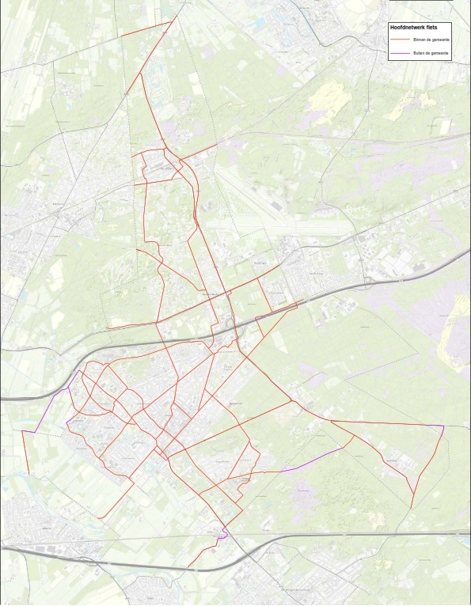

Afbeelding 7 – Hoofdfietsnetwerk

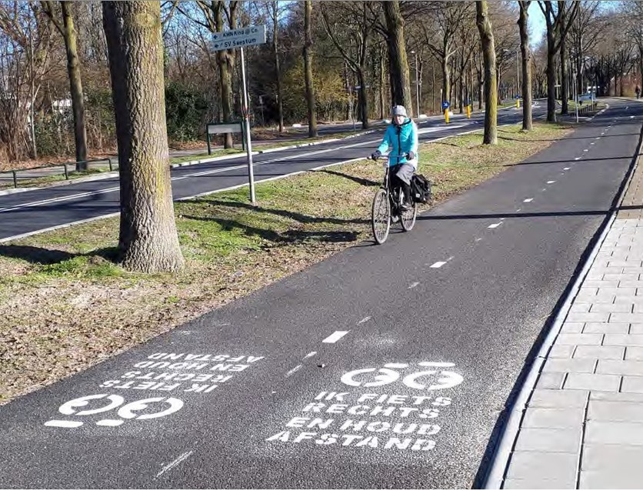

Invoeren weesfietsenbeleid
Wat betreft het fietsparkeren stellen we in de APV locaties vast waar een beperking voor de fietsparkeertijd geldt. Door fietsen op deze locaties te labelen kunnen weesfietsen (te lang gestalde fietsen) worden verwijderd. Dit heeft niet alleen een gunstig effect op de openbare ruimte, maar het zorgt ook voor minder foutgeparkeerde fietsen.

Uitvoeren paaltjesaanpak
Fietspaaltjes blijken vaak een oorzaak van verkeersongelukken en kunnen een hinder vormen voor bijvoorbeeld hulpdiensten. Daarom voeren wij de komende jaren een paaltjesaanpak uit, in overeenstemming met de ontwerpwijzer fiets (speerpunt 10). Dit houdt in dat we per locatie van een paaltje gaan kijken waarom een paaltje er staat, hoe groot de kans is dat iemand daar doorheen rijdt en wat de gevolgen daarvan kunnen zijn. Afhankelijk daarvan kiezen we ervoor om het desbetreffende paaltje wel of niet te verwijderen. Wanneer blijkt dat het verwijderen van een paaltje leidt tot sluipverkeer, zullen we het paaltje weer terugplaatsen. Dit doen we volgens de CROW-richtlijnen.

Fietsoversteken op rotondes veiliger maken
We gaan fietsoversteken op rotondes veiliger maken door te zorgen dat alle fietsoversteken bij rotondes zijn vormgegeven conform CROW-richtlijnen. Dit zorgt ervoor dat fietsers beter zichtbaar zijn voor automobilisten.

Op vier plekken in de gemeente maken we de fietsoversteken veiliger door een middeneiland aan te brengen. Dit zorgt ervoor dat fietsers in twee keer kunnen oversteken. De vier plekken zijn:
Driebergseweg - De Breul;
Driebergseweg – Blikkenburgerlaan;
Laan van Beek en Royen - Laantje Zonder Eind;
Woudenbergseweg – fietspad ter hoogte van het Hertenkamp.
Aanleggen van fietsstraten
Wegen met een maximumsnelheid van 30 km/u waarbij het aandeel fietsers erg groot is ten opzichte van het aandeel auto’s lenen zich om als fietsstraat ingericht te worden. In een fietsstraat is de fietser de dominante verkeersdeelnemer en is de auto ‘te gast’. We gaan straten die hiervoor in aanmerking komen herinrichten tot fietsstraat.

In gesprek met de provincie over veiligere fietsoversteken bij provinciale wegen
Provinciale wegen vormen vanwege hun (gebiedsontsluitende) functie een barrière tussen verschillende delen binnen de gemeente. Om fietsgebruik te stimuleren, moeten er voldoende veilige fietsoversteken zijn. Gemeente Zeist gaat met de provincie in gesprek over het veiliger maken van de fietsoversteken op de provinciale wegen N224, N237 en N238. Zowel gelijkvloerse kruisingen met VRI’s als ongelijkvloerse kruisingen kunnen de veiligheid voor fietsers bevorderen.

Overige uitwerking
Tot slot is er een aantal concrete maatregelen die worden uitgevoerd als onderdeel van dit speerpunt:

- uitbreiden fietsparkeervoorziening bushaltes en station Den Dolder;
- aanleg snelfietsroute Utrecht-Amersfoort door Den Dolder;
- wegmarkering aanbrengen op fietspad Woudenbergseweg en Dijnselburgerlaan;
- VRI op kruispunt Jagersingel - Woudenbergseweg vervangen door een rotonde.

Speerpunt 18
De gemeente Zeist zet in op het combineren van overstappunten voor verschillende modaliteiten (fiets, auto, ov) om zo het openbaar vervoer beter te benutten. Hiervoor kijkt de gemeente primair naar station Driebergen-Zeist, Zeist Noord, Zeist Centrum, Zeist (nabij Jordan Lyceum) en Den Dolder.

Uitwerking speerpunt
- Realiseren van voorzieningen bij overstappunten
Wat is er in het participatieproces gezegd?
Er zijn twee reacties gegeven over overstappunten. Dit betreft de overstapvoorzieningen op treinstation Driebergen-Zeist, waardoor meer mensen de trein zouden kunnen nemen en het ontbreken van fietsstalvoorzieningen bij veel bushaltes. De fietsstalvoorzieningen bij bushaltes breiden we uit (zie speerpunt 17) en de suggesties nemen we mee in het selecteren van overstaplocaties en voorzieningen.

Uitwerking speerpunt
Realiseren van voorzieningen bij overstappunten
We gaan bij een aantal overstappunten toetsen welke voorzieningen meerwaarde bieden en waar gebruikers behoefte aan hebben. Denk bijvoorbeeld aan oplaadpunten voor elektrische fietsen, watertappunt, pakketkluis of deelfietsen. De voorzieningen waarvan blijkt dat deze toegevoegde waarde hebben, gaan we breder toepassen op andere overstappunten.

We gaan in ieder geval op de volgende locaties voorzieningen toevoegen aan de overstappunten:
Driebergen-Zeist, Zeist Noord, Zeist Centrum, hub Jordanlaan en Den Dolder.

Ambitie 5: Iedereen doet mee

Speerpunt 19
De gemeente Zeist vergroot de toegankelijkheid van de mobiliteit voor mensen met een beperking en gaat hierover in gesprek met doelgroepen over wat hiervoor nodig en mogelijk is. Aandachtspunt is in ieder geval voldoende goede parkeervoorzieningen voor mensen met een mobiliteitsbeperking.

Uitwerking speerpunt
- toegankelijkheid nastreven als integraal onderdeel van uitgangspuntenkader;
- opstellen kaart toegankelijkheidsknelpunten;
- in gesprek met belangenorganisaties mindervaliden;
- opstellen Parkeernota (onderdeel gehandicaptenparkeerplaatsen);
- aansluiten bij ontwikkeling landelijke mindervalidenparkeerplaatsen-app;
- toegankelijkheid bushaltes verbeteren.
Wat is er in het participatieproces gezegd?
Op dit speerpunt zijn 49 reacties gegeven. In deze reacties noemen inwoners concrete locaties waar de doorgang voor mindervaliden belemmerd wordt, waarbij de top drie bestaat uit Bosch en Duin, het centrum en De Dreef. Ook vraagt men aandacht voor het belang van mindervaliden in het verkeer. De genoemde locaties nemen we mee in de kaart met toegankelijkheidsknelpunten en het belang van mindervaliden geven we een plek in het uitgangspuntenkader voor de aanpak van locaties. Over de vraag of er voldoende goede parkeervoorzieningen voor mensen met een mobiliteitsbeperking zijn, hebben inwoners geen reactie gegeven.

Uitwerking speerpunt
Toegankelijkheid nastreven als integraal onderdeel van uitgangspuntenkader
We nemen het belang van de toegankelijkheid voor mindervaliden op de onderstaande manier op in het uitgangspuntenkader voor het aanpakken van locaties. Zo borgen we dat de gemeente voor iedereen toegan- kelijk blijft. Dit kader is opgenomen in hoofdstuk 3.

- We borgen dat voetpaden toegankelijk zijn voor mindervaliden (voldoende breed, op- en afritten, etc.).
Opstellen kaart toegankelijkheidsknelpunten
Voor de huidige situatie stellen we een kaart op waarop alle toegankelijkheidsknelpunten komen te staan. Hiermee willen we onder andere in kaart brengen op welke voetpaden, oversteeklocaties, OV- haltes en parkeerfaciliteiten de toegankelijkheid in het gedrang komt, zodat we hier gericht maatregelen kunnen nemen.
Voor de informatie op deze kaart gaan we in gesprek met belangenorganisaties voor mindervaliden. Bij hen gaan we na waar de knelpunten op het gebied van toegankelijkheid zij ervaren.

In gesprek met belangenorganisaties mindervaliden
We gaan in gesprek met belangenorganisaties voor mindervaliden. Bij hen gaan we na waar de knelpunten op het gebied van gehandicaptenparkeerplaatsen zijn. Waar nodig en mogelijk nemen we maatregelen. Bijvoorbeeld door te borgen dat er voldoende gehandicaptenparkeerplaatsen zijn, zodat zij dicht bij hun bestemming kunnen parkeren.

Opstellen Parkeernota (onderdeel gehandicaptenparkeerplaatsen)
We borgen voldoende gehandicaptenparkeerplaatsen door in de Parkeernota een norm voor het minimaal aantal te realiseren gehandicaptenparkeerplaatsen op te nemen. Hierbij zoeken we aansluiting met de CROW-normen voor gehandicaptenparkeerplaatsen. Daarnaast gaan we in onze parkeergarages en op onze parkeerterreinen extra ruime plekken voor mindervaliden creëren op de meest logische locaties (nabij de lift of in- of uitgang).

Aansluiten bij ontwikkeling landelijke
mindervalidenparkeerplaatsen-app
Daarnaast sluiten we aan bij de ontwikkeling van een landelijke gehandicaptenparkeerplaatsen-app. Via deze app kunnen bezoekers per gemeente raadplegen waar gehandicaptenparkeerplaatsen zijn en welke regels voor het gebruik ervan gelden.

Toegankelijkheid bushaltes verbeteren
Tenslotte gaan we de toegankelijkheid van bushaltes verbeteren. Hierbij letten we erop dat de hoogte van het perron en de haltebreedte aansluiten bij de CROW-richtlijnen en er op elke halte geleidelijnen en visuele markeringen aanwezig zijn.

Speerpunt 20
Omdat ouderen langer thuis wonen wil de gemeente Zeist bijdragen aan hun mobiliteit. Langer mobiel blijven is belangrijk voor de zelfstandigheid en het sociale leven van ouderen. De gemeente omarmt het principe van de 8-80 actie van de Fietsersbond dat de ideale gemeente een gemeente is waar kinderen van 8 en ouderen van 80 zich zelfstandig voort kunnen bewegen. Dit principe neemt de gemeente mee bij keuzes met betrekking tot het fietsnetwerk van Zeist.

Uitwerking speerpunt
- 8-80 principe nastreven als integraal onderdeel van het uitgangspuntenkader;
- fietsen laagdrempeliger maken door aansluiting bij programma Doortrappen.
Wat is er in het participatieproces gezegd?
In het participatieproces hebben met name de ouderenbonden in Zeist punten aangedragen. Dit betreft het volgende. We blijven ons inspannen om aan deze punten invulling te geven.
- Voor senioren is een goede bereikbaarheid en toegankelijkheid van voorzieningen essentieel, ook met een rollator, rolstoel of scootmobiel.
- Ouderen die zelf nog willen autorijden, moeten goed kunnen parkeren.
- Een mooi initiatief voor veilig en laagdrempelig vervoer is de Gouden Koets van het wijkontmoetingscentrum het Binnenbos.
- Het is essentieel dat eenieder, maar vooral de ouderen, zich veilig kunnen verplaatsen over brede, goed verlichte stoepen en fietspaden. Voor senioren die de (elektrische) fiets gebruiken zijn onze fietspaden niet overal breed genoeg en onvoldoende veilig nu er steeds meer en harder gefietst wordt.
- Het plaatsen van meer bankjes met armleuningen in de wijken als rust- én ontmoetingsplek voor jong en oud. Ouderen worden gestimuleerd om meer te bewegen en te wandelen. Daar zijn onderweg wel rustplekken voor nodig. Een mooi voorbeeld hiervan zijn de banken bij het beeld Eden in het Hoge Weg plantsoen.

Uitwerking speerpunt
8-80 principe nastreven als integraal onderdeel van het uitgangspuntenkader
We nemen in het uitgangspuntenkader op dat we uitgaan van het 8-80 principe voor het fietsnetwerk. Zodoende maken we fietsen voor iedereen in de gemeente veilig en comfortabel. Dit hebben we op de volgende manier opgenomen in het uitgangspuntenkader (hoofdstuk 3).

- We ontwerpen fietspaden conform het principe van de Fietsersbond dat kinderen van 8 jaar en ouderen van 80 jaar zich zelfstandig voort kunnen bewegen.
Fietsen laagdrempeliger maken door aansluiting bij programma Doortrappen
Om ouderen de gelegenheid te bieden om zo lang mogelijk veilig te blijven fietsen, sluit gemeente Zeist zich aan bij het programma Doortrappen. Dit betekent dat de gemeente samen met lokale partners aan de slag gaat om ouderen te bereiken en te motiveren om te blijven fietsen. We gaan als onderdeel van Doortrappen op zoek naar lokale partners die samen met ons het fietsen laagdrempeliger, veiliger en aantrekkelijker willen maken voor ouderen.

Speerpunt 21
Zeist zet in op verkeerseducatie voor jongeren, ouderen en andere doelgroepen zoals bijvoorbeeld mensen met een niet Nederlandse achtergrond die willen leren fietsen. Hierbij kan worden gedacht aan mogelijke partners als Veilig Verkeer Nederland en de Fietsersbond. Daarbij wordt ook gedacht aan opfriscursussen en scootmobielcursussen voor senioren en rijvaardigheidstrainingen (auto of bromfiets, bijvoorbeeld voor jonge beginnende bestuurders.

Uitwerking speerpunt
- Aansluiten bij doelgroepenbenadering verkeerseducatie
Wat is er in het participatieproces gezegd?
Ook op dit speerpunt is één reactie gegeven, waarin wordt opgeroepen om betere verkeerslessen op scholen te geven. We nemen deze suggestie mee in de uitwerking van dit speerpunt.

Uitwerking speerpunt
Sluiten bij doelgroepenbenadering verkeerseducatie
Er zijn diverse partijen betrokken bij het verzorgen van verkeerseducatie aan de inwoners van Zeist. Als gemeente sluiten we aan bij deze initiatieven en werken we graag samen om deze verder te brengen. Zo wordt er al het volgende gedaan:
- Sportief Zeist voert het programma Doortrappen uit, met o.a. aandacht voor het leren gebruiken van een elektrische fiets.
- VVN Zeist ontvangt jaarlijks een financiële bijdrage van de gemeente voor het uitvoeren van de volgende activiteiten:
- landelijke verkeersexamens basisscholen (theoretisch als praktisch);
- theorielessen voor oudere verkeersdeelnemers;
- “dode hoek” voorlichting op basisscholen;
- BROEM, rijtesten voor oudere verkeersdeelnemers;
- scootmobieltraining.
- De provincie Utrecht biedt een breed programma verkeerseducatie aan voor onder meer 0- tot 15 jarigen, jonge bestuurders en ouderen. De provincie werkt daarbij samen met gemeenten, basis- en middelbare scholen en aanbieders van educatieve producten
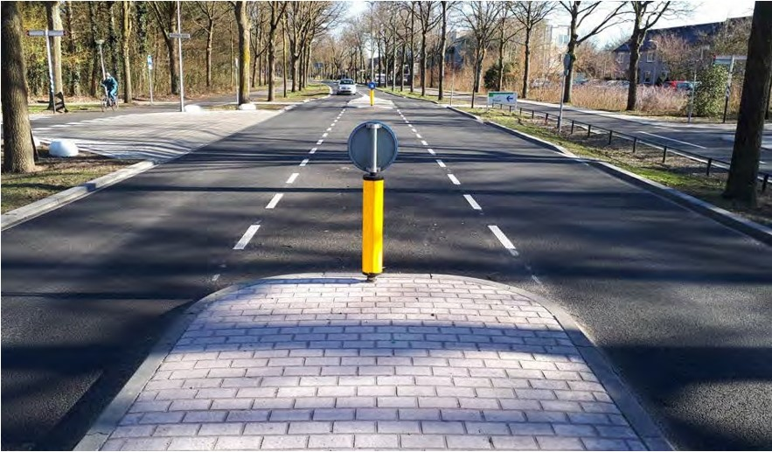

Speerpunt 22
Er zijn in de huidige tijd steeds meer mogelijkheden om door gebruik van technologie en data de verschillende vormen van mobiliteit op een positieve manier te sturen. Daarom omarmt en onderzoekt de gemeente Zeist ‘smart mobility’ toepassingen. Hierdoor kan kansgestuurd de samenwerking kan worden gezocht met andere partijen en initiatieven worden opgestart waarin de gemeente Zeist participeert of zelf het initiatief neemt.

Uitwerking speerpunt
- ombouwen van VRI’s naar iVRI’s;
- toepassen van slimme mobiliteitsoplossingen;
- realiseren van een aantal vaste verkeerstelpunten;
- volgen van ontwikkelingen omtrent en toepassen van ISA;
- uitvoeren monitoringsprogramma.
Wat is er in het participatieproces gezegd?
Er is in het participatieproces één reactie gegeven die aan dit speerpunt is gerelateerd, waarin wordt opgeroepen om het reizen van A naar B slimmer en sneller te maken en niet ingewikkelder voor alle vervoersmogelijkheden. Deze suggestie sluit naadloos aan bij de uitwerking van dit speerpunt.

Uitwerking speerpunt
De ontwikkelingen op het gebied van smart mobility gaan razendsnel. Die ontwikkelingen blijft de gemeente Zeist volgen, producten of diensten op het gebied van smart mobility die een duidelijke meerwaarde hebben zullen we op proef toepassen. Is de proef succesvol, dan kan het betreffende product of dienst op meer locaties toegepast worden.

Ombouwen van VRI’s naar iVRI’s
Door het installeren van iVRI’s (intelligenteverkeersregelinstallaties) maken we mobiliteit slimmer. De smartphones en andere apparaten die de meeste verkeersdeelnemers met zich meedragen genereren data die we kunnen gebruiken om de VRI’s nog beter te laten anticiperen op mogelijke knelpunten. Hiermee wordt de doorstroming gestimuleerd en wordt onnodige uitstoot voorkomen.

Toepassen van slimme mobiliteitsoplossingen
Naast het installeren van iVRI’s gaan we een aantal slimme mobiliteitsoplossingen toepassen in Zeist.

Hierbij kan gedacht worden aan de volgende voorbeelden:
- flowTack: een instrument dat zorgt voor efficiëntere verkeersstromen en een groenere en schonere stad;
- schwung: sneller groen voor fietsers;
- vriesdetectiepunten: meetsystemen die nauwkeurig meten of het vriest. Met deze informatie kan de gladheidsbestrijding mogelijk gerichter toegepast worden.
Realiseren van een aantal vaste verkeerstelpunten
Onderdeel van het hieronder toegelichte monitoringsprogramma is het uitvoeren van verkeerstellingen. Om trends en ontwikkelingen in het verkeer te kunnen analyseren, is het van belang dat de verkeerstellingen op dezelfde manier en op dezelfde locatie worden uitgevoerd. Daarom gaan we een aantal locaties selecteren die we als vaste verkeerstelpunten gaan gebruiken. Op deze locaties tellen we voertuigen en fietsers.

Volgen van ontwikkelingen omtrent en toepassen van ISA
De Intelligente Snelheids Assistent (ISA) is een systeem dat de snelheid van een voertuig vergelijkt met de snelheidslimiet. Het waarschuwt de bestuurder of grijpt eventueel zelf in als de bestuurder te hard rijdt. Dit voorkomt te hoge snelheden, een van de belangrijkste ongevalsfactoren in het verkeer. In Zeist volgen we de ontwikkeling van ISA en we passen het op specifieke plekken toe indien het systeem bijdraagt aan het veiliger maken van het verkeer.

Uitvoeren monitoringsprogramma
Hoe de wereld er over 10 jaar uitziet is niet exact te voorspellen. Om ook de komende periode zorgvuldig bij te kunnen sturen op basis van actuele informatie, is een monitoringsprogramma opgesteld. Het doel van dit monitoringsprogramma is in eerste instantie om zo blijvend te betrekken bij de besluitvorming. Daarnaast wordt een monitoringsprogramma uitgevoerd om te kunnen vaststellen of de ambities en speerpunten van de Mobiliteitsvisie en het Mobiliteitsplan zijn behaald, of dat bijsturing gewenst is.

Het monitoringsprogramma gaat uit van een monitoringsrapportage die om de drie jaar wordt opgesteld. De monitoringsrapportage bevat cijfers van de mobiliteit zelf (verkeersdruk, vervoerwijzekeuze, aantal ongevallen), als ook de kenmerken die invloed uitoefen op de mobiliteit (denk bijvoorbeeld aan aantal huishoudens, arbeidsplaatsen, aantal km fietspad etc.). Om de drie jaar voeren we een grootschalige verkeerstelling uit, waarbij op een groot aantal locaties in de gemeente de hoeveelheid voertuigen en fietsers en de snelheid van het verkeer worden gemeten. In de monitoringsrapportage worden de meetgegevens opgebouwd tot indicatoren die zijn gelinkt aan speerpunten uit de Mobiliteitsvisie en dit Mobiliteitsplan.

3. Uitgangspuntenkader

Per locatie die wordt aangepakt, kunnen verschillende keuzes worden gemaakt en afgewogen: is parkeren hier noodzakelijk, of is ruimte voor de voetganger be- langrijker? Nemen we open of gesloten verharding als uitgangspunt bij het aanleggen van parkeerplaatsen? Al deze keuzes hebben we opgenomen en verwerkt in het onderstaande uitgangspuntenkader. Dit kader wordt als leidraad ingezet tijdens het proces voor het aanpakken van concrete locaties.

Generieke uitgangspunten
We ontwerpen vanuit actieve vormen van mobiliteit, dus lopen en fietsen.
We richten straten Duurzaam Veilig in.
Voetganger
We borgen dat voetpaden toegankelijk zijn voor mindervaliden (voldoende breed, op- en afritten, etc.).
Voetpaden worden aangelegd aan de hand van de ontwerpprincipes voetpaden.
Fietsen
Fietspaden worden aangelegd aan de hand van de ontwerpprincipes fietsinfrastructuur.
We ontwerpen fietspaden conform het principe van de Fietsersbond dat kinderen van 8 jaar en ouderen van 80 jaar zich zelfstandig voort kunnen bewegen.
We passen bij fietspaden slimme verlichting toe.
Openbaar vervoer
Waar nodig en mogelijk leggen we (in overleg met de provincie) vrijliggende infrastructuur voor openbaar vervoer aan.
Personenauto en parkeren
We verwijderen parkeerplaatsen op straat als dit de verkeersveiligheid ten goede komt. In de volgende gevallen kunnen parkeerplaatsen worden verwijderd:
Geparkeerde voertuigen ontnemen het zicht op het rijdende verkeer.
Er is meer ruimte nodig voor andere modaliteiten (zoals de fiets).
Er is meer ruimte nodig voor groen.
- Daarnaast gelden de volgende voorwaarden:
De straat is Duurzaam Veilig ingericht.
De parkeerdruk wordt na verwijdering niet hoger dan 85%, óf er zijn voldoende uitwijkmogelijkheden in de omgeving (incl. parkeren op eigen terrein).
Flankerende beleidsterreinen
We houden laanstructuren zoveel mogelijk in stand, of herstellen deze.
Parkeren in bermen wordt zoveel mogelijk voorkomen.
Bij het realiseren van parkeerplaatsen (ook als dat in bermen noodzakelijk is) overwegen we halfverharding (zoals grasbetonstenen) toe te passen.
Bij aanbestedingen van aanleg en beheer van openbare ruimte en groen sturen we op behoud van en/of vergroten van biodiversiteit.
Bij het ontwerpen en herinrichtingen gebruiken we waar mogelijk materialen die de leefbaarheid ten goede komen, zoals geluidsarme materialen.
Bij de aanleg en beheer van openbare ruimte en groen stuurt de gemeente Zeist bij aanbesteding van werkzaamheden op de inzet van schoner materieel en transport.
Bij de materiaalkeuze bij de aanleg van openbare ruimte stuurt de gemeente bij de aanbesteding op het verminderen van de milieubelasting van de materialen.

